Fjernvarmens Hus
Merkurvej 7
DK-6000 Kolding
Tlf. +45 7630 8000
mail@danskfjernvarme.dk
www.danskfjernvarme.dk
cvr dk 55 83 10 17

Businesscase-analyse og værktøj
Akkumuleringstank, varmepumpe og balancemarkedsdeltagelse
Steen Kramer Jensen — Dansk Fjernvarme
Version v3 — 24. april 2026

Indholdsfortegnelse
Businesscase-analyse og værktøj 5
Forord 5
Sammenfatning 5
1. Det modellerede anlæg 6
2. Metoden 8
Hvordan businesscasen beregnes — parvise kørsler 8
Datagrundlag 8
3. Tankens værdi på ren spotarbitrage — 6,6 mio DKK/år 9
Sådan skaber tanken værdien i drift 9
Hvornår på året er tanken mest værd? 10
Tankens dekomposition — et vigtigt nuance-fund 10
4. Balancemarkedsværdi — 15,6 mio DKK/år 11
Hvad markederne bidrager 11
aFRR og mFRR er strategisk komplementære 12
Tanken som enabler for balancemarkedet 13
Pris-tager-status 13
5. Kombineret værdi og ærlig bogføring 14
Hvorfor 15% reduktion for beregnet værdi? 14
Er 22 mio “for meget”? 14
6. Følsomhedsanalyse — hvor robust er konklusionen? 15
Hvor er de største usikkerheder? 15
7. Åbne spørgsmål til Billund 16
8. Billunds værktøj — I kan selv bygge videre 16
Hvorfor det er anderledes denne gang 16
Arbejdsgangen i praksis 17
Hvad I kan bruge værktøjet til fremadrettet 17
Forudsætninger, hvis I vil i gang 17
9. Dansk Fjernvarmes perspektiv — fra engangsleverance til delt viden 18
10. Næste skridt 18
Bilag A — Markedskarakteristika apr 2025 – mar 2026 20
Bilag B — Modelarkitektur i korte træk 21
Bilag C — Brugervejledning til modellen 22
C.1 Den korte version (én kommando) 22
C.2 Filstrukturen — hvor ligger hvad? 22
C.3 YAML-filen — jeres “regneark” 23
De vigtigste sektioner 23
Enabled/disabled — Billunds “on/off”-switch 24
Kommentarfelter — læs dem 24
C.4 De fem scenarier I primært skal køre 24
A — Baseline med tank, uden balancemarked 24
B — Uden tank, uden balancemarked 24
C — Med tank, med balancemarked (hovedscenariet) 24
D — Uden tank, med balancemarked 25
Volumen-variant — 4.000 m³ tank (for at genskabe §3’s fund) 25
C.5 Typiske analyser I kan lave selv 25
Følsomhed på brændselspriser 25
Ny overskudsvarme-kontrakt 25
Alternativ balancemarkedsstrategi 25
Kombinerede ændringer 25
C.6 Output-filerne — hvordan læser jeg dem? 26
Hvor finder jeg årsomkostningen? 26
C.7 Sådan bruger I Claude i arbejdsgangen 26
Grundprincippet: Claude er en ny kollega 26
Før I starter første samtale: forbered konteksten 27
Fem eksempler på gode første prompts 27
Fem ting Claude ikke kan hjælpe med (og hvad I gør i stedet) 28
Hvor går det typisk galt? 28
C.8 Et par ord om versionskontrol 29
C.9 Vedligeholdelse og opdateringer 29
Månedlig rutine (anbefaling) 29
Halvårlig rutine 29
Hvornår skal I spørge Claude om hjælp? 29
C.10 Kontakt og support 30
Bilag D — Matematisk modelbeskrivelse 31
D.1 Notation og mængder 31
Indices 31
Enhedsdelmængder 31
D.2 Beslutningsvariable 31
Dispatch og lager 31
Unit commitment (kun for $i∈IUC$) 31
Balancemarkeds-reserver 32
D.3 Parametre 32
Tidsserier (kendte størrelser, indexeret på $t$) 32
Enheds-parametre (konstante pr. enhed) 32
Lager-parametre 33
Tariffer og elmarked 33
Balancemarkeds-grænser 33
D.4 Målfunktion 33
D.5 Bindinger 34
D.5.1 Varmebalance 34
D.5.2 Kapacitetsbindinger 34
D.5.3 Lagerdynamik 35
D.5.4 Unit commitment 35
D.5.5 Balancemarkeds-reserver — per-enhed max-bud 35
D.5.6 Balancemarkeds-reserver — per-gruppe max-bud 36
D.5.7 Footroom (fælles over aFRR + mFRR) 36
D.6 Varmelast-syntese (dual-slope v2) 36
D.7 COP-kurve 37
D.8 Modelstørrelse og løsemetode 37
D.9 Scenariedesign og differens-businesscase 38
D.10 Antagelser, begrænsninger og fremtidige udvidelser 39
Antagelser der bør efterprøves 39
Planlagte udvidelser 39
D.11 Referencer 39
Bilag E — Arbejdsprocessen: Fra domæneviden til kørbar model 41
E.1 Hvorfor dette bilag 41
E.2 Min faglige baggrund — og det jeg ikke kan 41
E.3 Arbejdsformen 41
E.4 Eksempel 1: Den første prompt — fra opgave til metode 42
E.5 Eksempel 2: Når domæneviden møder modelantagelser 43
E.6 Eksempel 3: Et fagkoncept oversat til kode 43
E.7 Eksempel 4: Et domænespørgsmål bliver til research 44
E.8 Eksempel 5: Status-dokumenter skaber kontinuitet 45
E.9 Hvad jeg ikke skulle vide 45
E.10 Hvad jeg derimod skulle vide 46
E.11 Hvad det betyder for andre fjernvarmeselskaber 46
E.12 Afsluttende bemærkning 47

Businesscase-analyse og værktøj
Akkumuleringstank, varmepumpe og balancemarkedsdeltagelse — plus et arbejdsredskab I selv kan videreføre
Version: v3 (24. april 2026)
Status: Hovedtal stabiliseret efter validering mod Billunds anlægsopdatering og 12 måneders måledata
Til: Billund Varmeværk — direktion og drift
Fra: Steen Kramer Jensen / Dansk Fjernvarme

Forord
Denne rapport udspringer af besøget på Billund Varmeværk mandag den 19. maj, hvor vi fik en rundvisning på jeres nye anlæg og talte om, hvordan I kunne bygge solide businesscases uden at købe dyrt specialsoftware eller hyre rådgivere hver gang nye spørgsmål dukker op. I fortalte, at I i dag laver den slags vurderinger i regneark — og at tidsopløste analyser (spotarbitrage, tankdynamik, balancemarkeder) støder på en naturlig grænse i Excel.
Jeg satte mig for at teste, hvor langt man reelt kan komme med moderne AI-værktøjer og fjernvarme-domæneviden som byggesten. Rapporten her er resultatet af tre dages intensivt arbejde med sprogmodellen Claude som kodende medarbejder. Den indeholder:
- Resultaterne af analysen — hvor mange kroner akkumuleringstanken og jeres anlæg kan generere i den nuværende konfigurationen, og hvordan tallene nedbrydes.
- En gennemgang af, hvordan modellen er bygget — så I kan vurdere rimeligheden og selv gå videre.
- En invitation til at tage værktøjet i brug selv. Koden og dokumentationen er åben og tænkt som et udgangspunkt, ikke en sort boks.
Jeg skriver den også med Dansk Fjernvarmes briller på. Vi ser gerne at den her arbejdsform spredes blandt vores medlemmer, så erfaringerne fra Billund bliver til en fælles kilde frem for en engangsleverance.
Rapporten her er også skrevet af Claude med input fra mig!

Sammenfatning
Den eksisterende akkumuleringstank (14.000 m³, ca. 732 MWh termisk (10000+2000+2000) er på ren spotarbitrage 6,6 mio DKK/år værd under 2025-26-markedsforhold. Kombineret med jeres prækvalificerede aFRR- og mFRR-kapacitet — varmepumpen 2,65 MW og elkedlerne samlet 6 MW på hvert marked — stiger den samlede værdi af tank + balancemarked til 22,2 mio DKK/år. Med et forsigtighedsfradrag på 15% for den velkendte klarsyns-bias (modellen kender hele årets priser og vejr) i årsoptimeringen lander vi på ca. 18 mio DKK/år.
Tre pointer er afgørende:
- Hovedparten af 2025-investeringens værdi ligger i varmepumpe og elkedel, ikke i selve tankudvidelsen. De første 4.000 m³ fanger 82-85% af tankens arbitrageværdi; de ekstra 10.000 m³ tilføjer kun ca. 1 mio DKK/år på spot-arbitrage alene. Tanken er derimod forudsætningen for at varmepumpen og elkedlerne kan byde på balancemarkedet uden at kompromittere forsyningssikkerheden.
- aFRR og mFRR er strategisk forskellige forretningsmodeller. aFRR er en kapacitetsforretning (59% af indtægten kommer uden aktivering), mens mFRR er en volumenforretning (67% kræver aktivering). De bidrager ca. lige meget i kroner og diversificerer risikoen.
- Analysen er robust mod jeres egne antagelser. Halmpris, CO2-pris og COP-antagelser flytter hovedtallet med 3-6% hver især. Businesscasen afhænger af fundamentale træk ved elmarkedet — intraday-volatilitet og opregulerings-behov — ikke af enkeltår eller finindstilling af parametre.
Resten af rapporten dokumenterer disse tal og redegør for, hvordan I selv kan køre, ændre og udvide modellen videre. Det første vigtige skridt er, at I forholder jer kritisk til disse tal. Hvad forventer i selv?

1. Det modellerede anlæg
Modellen bygger på 2026-konfigurationen, som I bekræftede 23. april 2026:
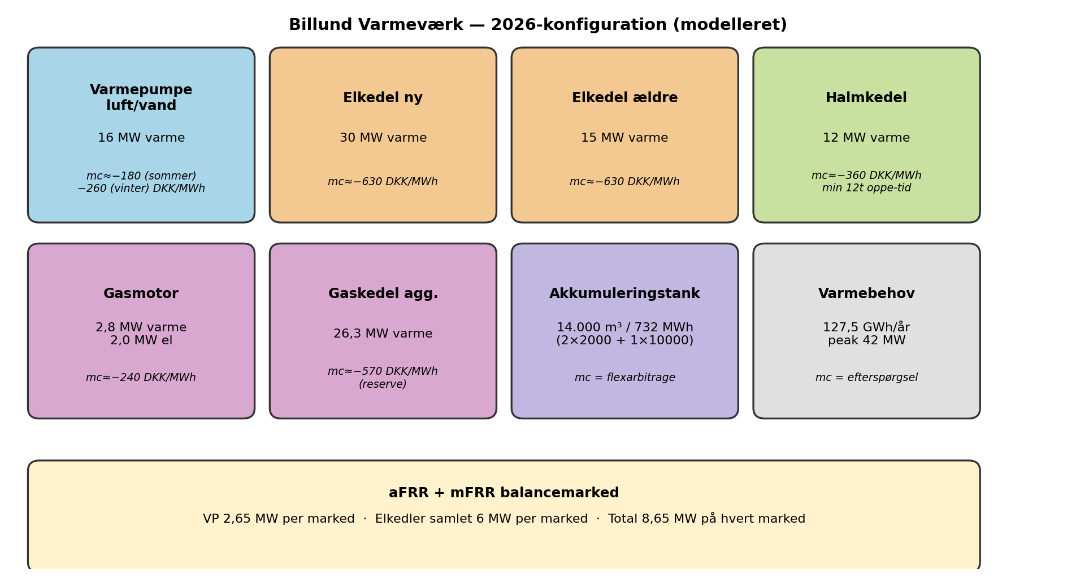
Figur 1: Modelleret anlægstopologi

Enhed | Kapacitet | Rolle i modellen | Status
Varmepumpe luft/vand | 16 MW varme | COP-variabel efter udetemperatur | Idriftsat 2025
Elkedel ny | 30 MW varme | 99% virkningsgrad, følger spot | Idriftsat 2025
Elkedel ældre | 15 MW varme | 99% virkningsgrad, følger spot | Aktiv
Halmkedel | 12 MW varme | Min. 12 t oppe-tid, 8.000 DKK/start | Aktiv
Gasmotor | 2,8 MW varme / 2,0 MW el | Kraftvarme, kun ved høje spotpriser | Aktiv (konsolideret fra 2×1,6)
Gaskedel aggregeret | 26,3 MW varme | Backup/reserve, dyr i drift | Aktiv
Akkumuleringstank | 14.000 m³ / 732 MWh | 2×2.000 + 1×10.000 m³ (2025-tilføjelse) | Aktiv
Overskudsvarme | 4 MW (planlagt) | Ikke aktiv i grundscenarie | Afventer leverandørpris
Fliskedel | — | Udfaset | Skrottet 2026
Varmepumpens COP modelleres som en lineær funktion af udetemperaturen med fysisk begrundede grænser: COP = clip(2,2 + 0,08·T_ude, 1,8, 4,0). Det giver et effektivt COP-interval fra 2,3 (januar) til ca. 3,6 (juli), og er den antagelse der bør opdateres først, når I får VP-leverandørens datablad eller målinger fra de første driftsmåneder.
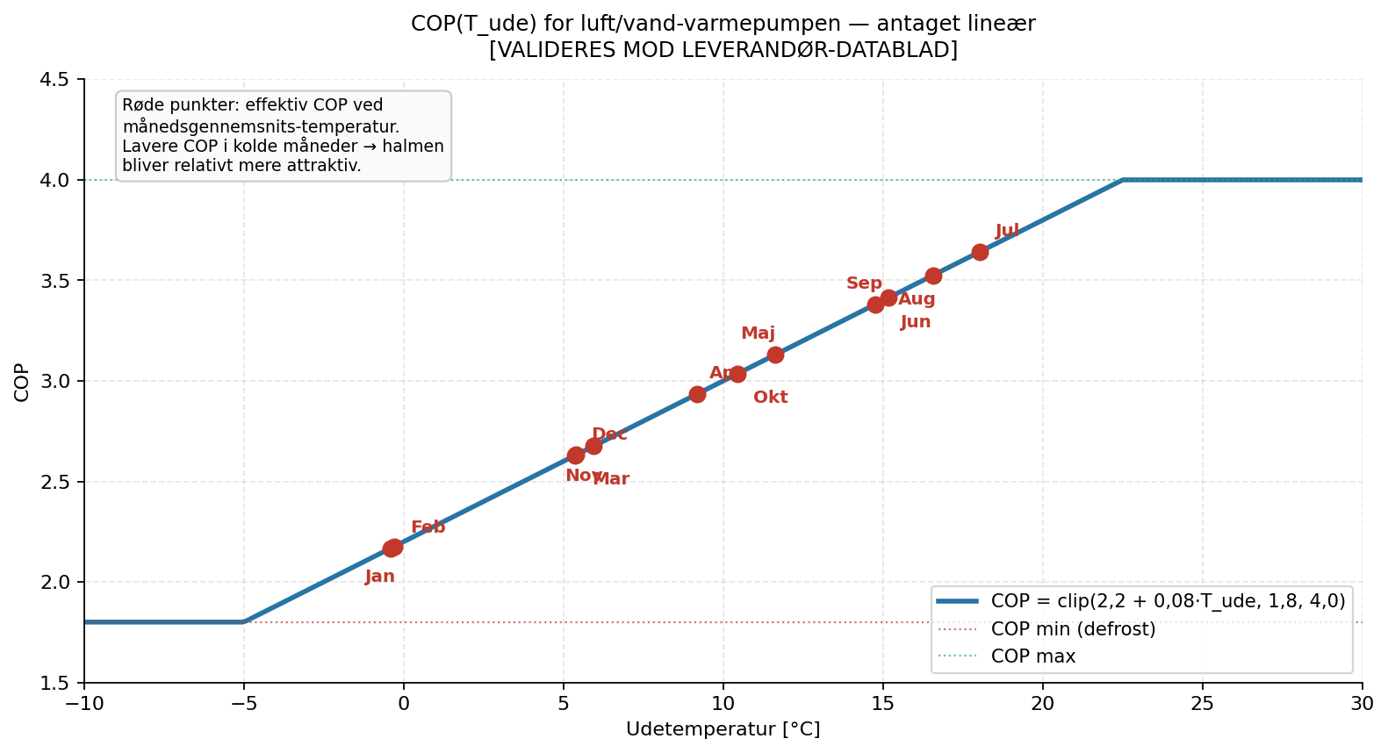
Figur 2: COP-kurven med månedspunkter fra apr25-mar26. Røde punkter viser hvilken effektiv COP modellen har brugt ved hver måneds gennemsnitstemperatur.
Brændselspriser, tariffer og afgifter er sat ud fra Energistyrelsens Teknologikatalog og gældende satser og markeret [TBC] i konfigurationsfilen. Vi har kørt sensitivitet på de væsentligste — se §6.

2. Metoden
Modellen er en tidsopløst (timedata) økonomisk optimering af hele varmeværket over et helt år. For hver time vælger modellen samtidigt:
- Hvilke produktionsenheder der kører og på hvilken last
- Om tanken skal oplades eller aflades
- Hvor meget op-reguleringskapacitet der bydes ind på aFRR og mFRR fra varmepumpen og elkedlerne
Bindingen er, at varmeforbruget skal dækkes hver time. Modellen må ikke lade forbrugerne fryse for at spare penge. Derudover holder fysiske constraints styr på, at halmkedlen skal køre mindst 12 timer ad gangen efter start, at tanken ikke kan overfyldes eller tømmes under nul, og at en MW varmepumpe-kapacitet kun kan sælges én gang — enten til varme eller til balancemarkedet.
Løseren finder den kombination, der minimerer årsregningen: brændsler, el, tariffer, afgifter og CO2 fratrukket indtægter fra kraftvarme-elsalg og balancemarkedsbetalinger.
Vi bruger et såkaldt MILP-problem (Mixed Integer Linear Programming) med ca. 90.000 beslutningsvariable. Det lyder stort, men en moderne gratis open source-solver (HiGHS) løser det på under et minut på en almindelig bærbar PC. Tænk det lidt som Energy Pro.

Hvordan businesscasen beregnes — parvise kørsler
Vi kører ikke modellen én gang og rapporterer et absolut årstal. Vi kører den fire gange i et 2×2-design, hvor kun to ting varierer: tank tilstede eller fjernet, og balancemarkedet åbent eller lukket. Differencerne mellem scenarier er det vi tilskriver den pågældende ændring.
Fordelen er, at systematiske skævheder i modellen rammer begge scenarier lige meget og ophæves i differensen. Om modellen f.eks. undervurderer varmelasten om sommeren med 1 MW, betyder ikke så meget for spørgsmålet “hvad er tanken værd” — fejlen er den samme med og uden tank. Det er den samme logik, som man bruger når man sammenligner to alternative budgetversioner i et regneark.

Datagrundlag
- Elspot DK1 fra Energinet Data Service (timeopløsning)
- Balancemarkeder fra Energi Data Service (aFRR og mFRR kapacitets- og aktiveringspriser, post-PICASSO-regime fra april 2025)
- Udetemperatur fra DMI
- Varmelast syntetiseret efter fit mod 12 måneders “ab værk” måledata fra Billund (R² = 0,933, hourly RMSE 2,31 MW på 127,5 GWh/år)
Analysevinduet er april 2025 til marts 2026 — det første sammenhængende 12-månedersvindue efter PICASSO-skiftet i marts 2025 og dermed det mest retvisende grundlag for balancemarkedsvurderingen.
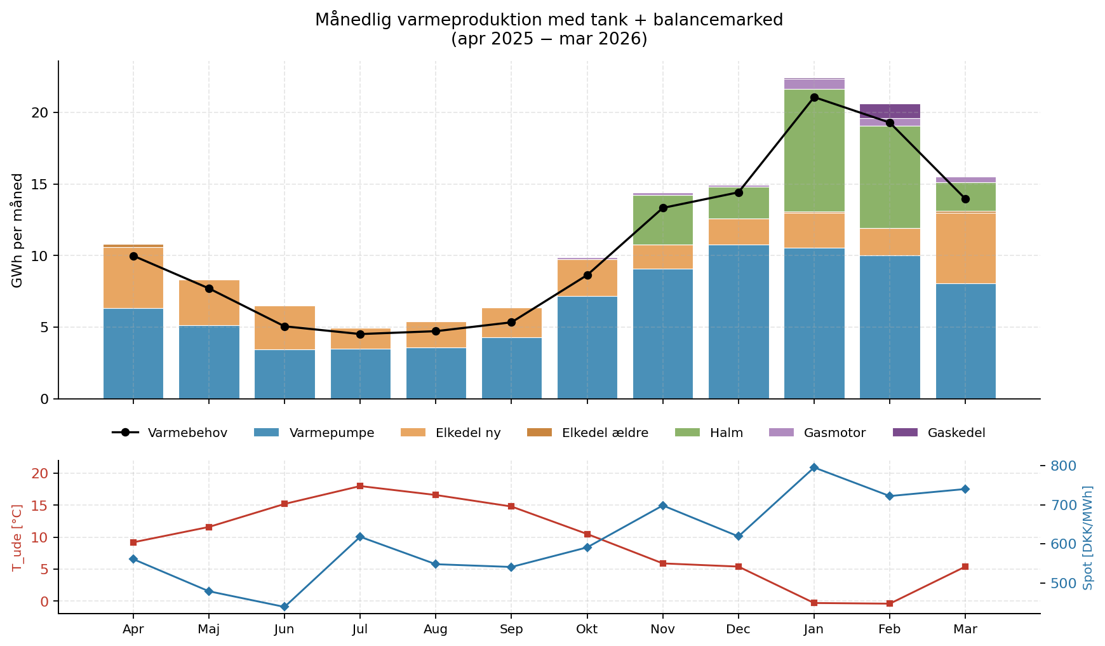
Figur 3: Månedlig varmeproduktion med tank og balancemarked. Stakken viser hvordan hver enhed bidrager; linjen viser det samlede varmebehov. Nederste panel viser udetemperatur og spotpris. Læg mærke til hvordan varmepumpen er dominerende grundlast hele året, halmen kommer ind fra oktober og kører helt igennem til marts, og elkedlerne supplerer i vintermåneder med høje spotpriser.

3. Tankens værdi på ren spotarbitrage — 6,6 mio DKK/år
Vi kører modellen i to versioner af den nuværende anlægskonfiguration uden balancemarked: én med tanken aktiv og én med tanken slukket. Alt andet — varmelast, elpris, vejr, enhedspriser, virkningsgrader — er identisk.
Scenarie | Årlig driftsomkostning
Med eksisterende tank | 33,8 mio DKK
Samme uden tank | 40,4 mio DKK
Tankens bidrag (ren spotarbitrage) | 6,6 mio DKK/år
Tanken finansierer sig selv mange gange over målt mod den afskrevne kapitalomkostning, og det tal alene retfærdiggør den rigelige dimensionering. Men den mest interessante pointe ligger i hvordan tanken skaber værdien, fordi det afdækker nogle strukturelle dynamikker, der ikke er åbenlyse på forhånd.

Sådan skaber tanken værdien i drift
Ændringen i årsdispatch pr. enhed viser et konsistent mønster:
Enhed | Med tank [GWh] | Uden tank [GWh] | Δ [GWh]
Varmepumpe | 74,6 | 86,6 | −12,0
Elkedel ny | 19,5 | 1,0 | +18,5
Halmkedel | 29,7 | 31,8 | −2,1
Gaskedel agg. | 2,7 | 5,7 | −3,1
Gasmotor | 2,5 | 2,9 | −0,5
Uden tank er den 30 MW elkedel praktisk talt uvirksom — den kan ikke “parkere” varmen andre steder end direkte i nettet. Med tank bliver den aktiveret massivt i timer med lave eller negative spotpriser, hvor den fylder tanken op, som senere dækker dyre timer. Varmepumpen reduceres tilsvarende, fordi modellen vælger billigere el-timer til at dække det samme varmebehov.
Det er denne substitution mellem dyre el-timer og billige el-timer der er hovedkilden til værdien — ikke selve niveauet af elprisen.
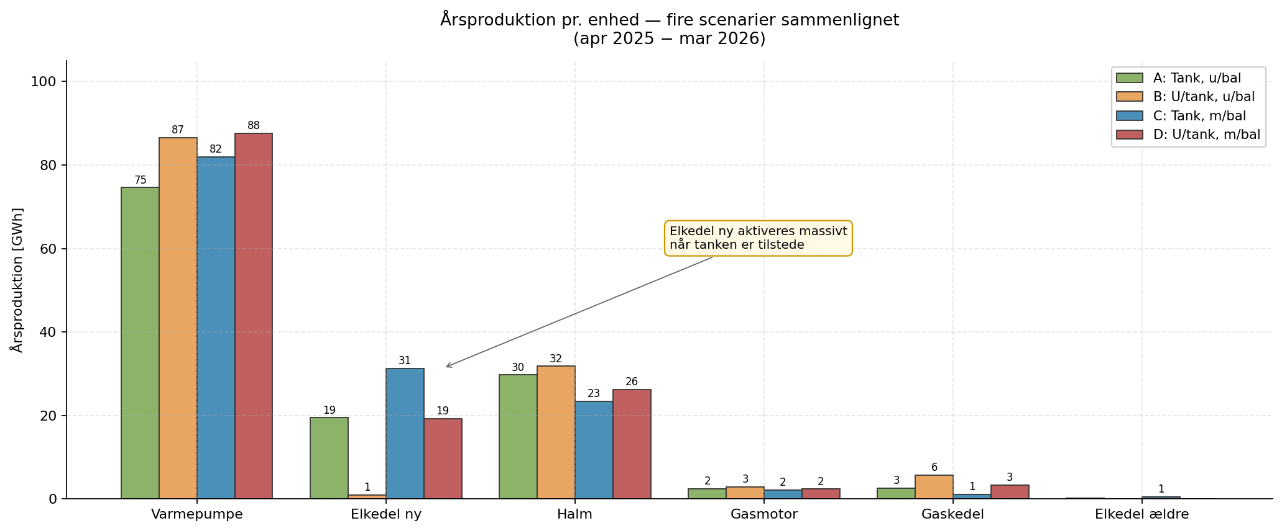
Figur 4: Årsproduktion pr. enhed i alle fire scenarier. Mønsteret er konsistent: Når tanken fjernes (scenarier B og D), kollapser elkedel ny til næsten nul, fordi den ikke kan “parkere” sin varme. Halmen og varmepumpen stiger for at dække forskellen. Balancemarkedet (C og D) reducerer halmen og øger elkedel ny yderligere, fordi el-enhederne nu har en ekstra indtægtskilde.

Hvornår på året er tanken mest værd?
Arbitrageværdien fordeler sig kontraintuitivt ikke jævnt over året. Den er størst i shoulder-sæsoner (april, november) og ikke i midvinter, som man umiddelbart ville tro. Årsagen er, at det er intra-day volatiliteten (spreadet mellem dyre og billige timer på samme døgn) der skaber arbitragemulighederne — ikke prisniveauet. I midvinter tager halmkedlen mere af peak-rollen og efterlader mindre arbitrage-vindue til tanken.

Tankens dekomposition — et vigtigt nuance-fund
Et af sessionernes mere interessante fund: de første 4.000 m³ fanger 82-85% af arbitrageværdien. De ekstra 10.000 m³, som kom til i 2025-udvidelsen, tilføjer kun ca. 1,0 mio DKK/år i ren spotarbitrage.
Det skal ikke fejllæses som at 2025-udvidelsen var overflødig — tværtimod. Værdien af den store tank ligger i, at den muliggør aFRR/mFRR-deltagelse uden at kompromittere varmeforsyningen. Det er næste afsnits emne.
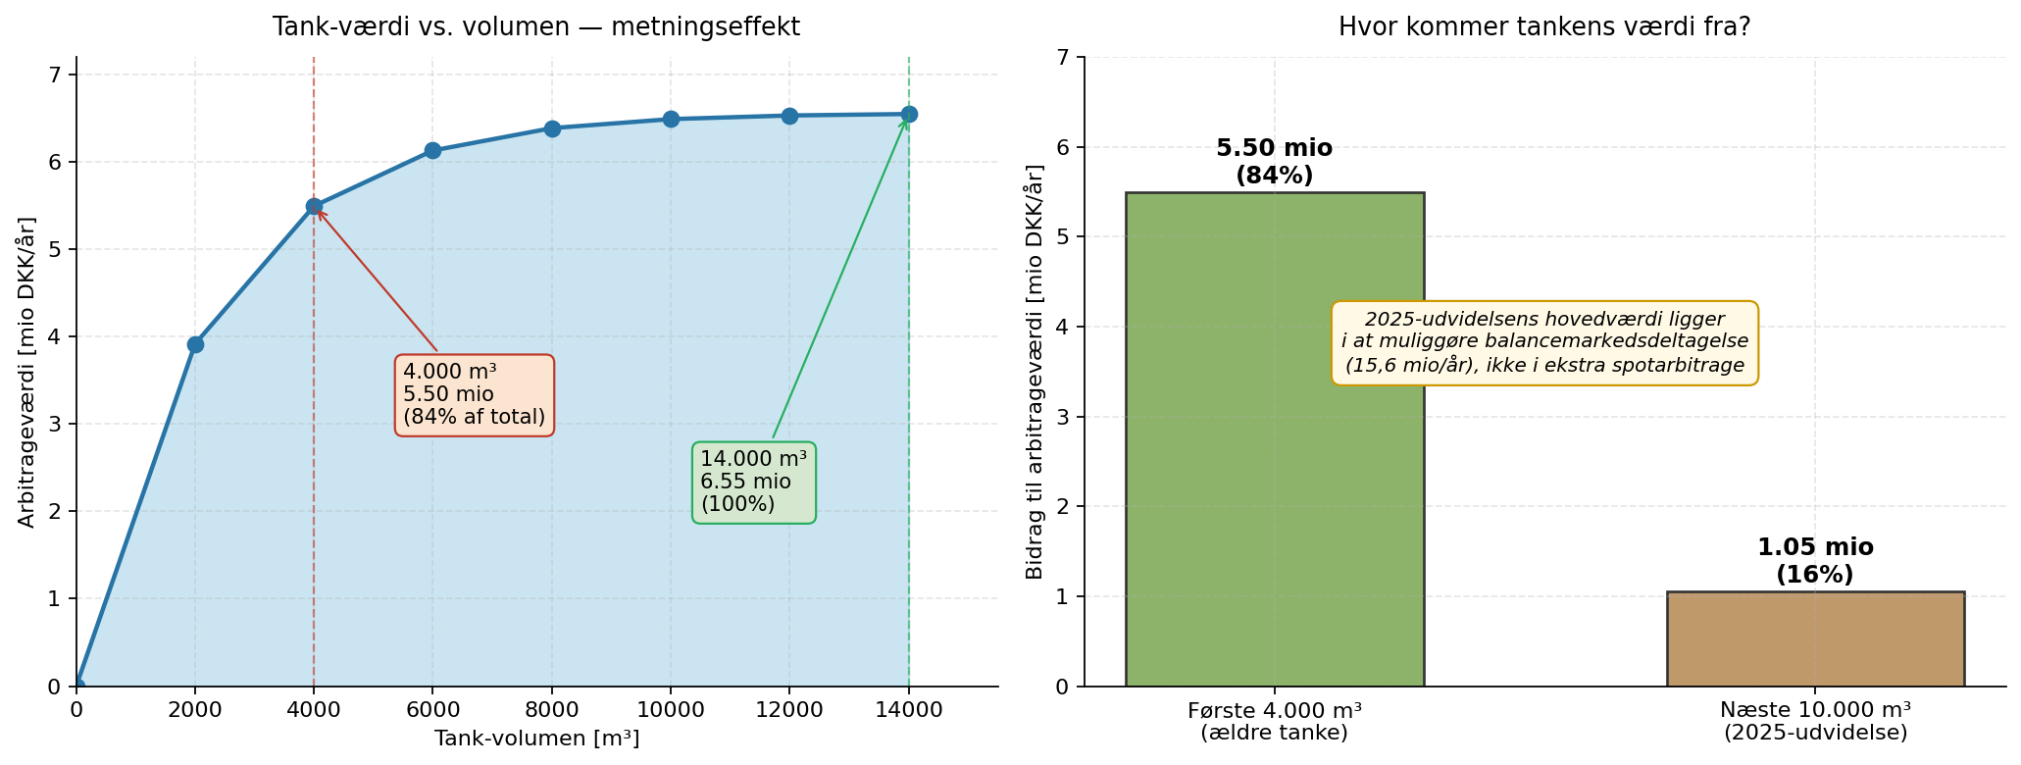
Figur 5: Tankens dekomposition. Venstre: kumulativ arbitrageværdi som funktion af tank-volumen — bemærk den klare metningseffekt. Højre: bidragsfordelingen mellem de oprindelige 4.000 m³ (84% af arbitrageværdien) og 2025-udvidelsens 10.000 m³ (16%). Den store udvidelse leverer sin værdi via balancemarkedsdeltagelse, ikke via ekstra spotarbitrage.

4. Balancemarkedsværdi — 15,6 mio DKK/år
Billund har prækvalificeret varmepumpe og elkedler til både aFRR og mFRR (kapacitet og aktivering):
Enhed | aFRR max-bud | mFRR max-bud
Varmepumpe | 2,65 MW | 2,65 MW
Elkedel_ny + elkedel_gl (gruppe) | 6,00 MW (samlet) | 6,00 MW (samlet)
Total max på hvert marked | 8,65 MW | 8,65 MW
Modellen respekterer disse grænser som bindende constraints per enhed/gruppe på hver time. Dermed er der ingen uholdbar “bid alt ind, hvad fysikken tillader”-optimisme.

Hvad markederne bidrager
Vi sammenligner to kørsler med tank aktiv: én med balancemarkedet lukket, én med balancemarkedet åbent.
Scenarie (med tank) | Årlig driftsomkostning
Uden balancemarked | 33,8 mio DKK
Med aFRR + mFRR | 18,2 mio DKK
Balancemarkedets bidrag | 15,6 mio DKK/år
Modellen fordeler de 15,6 mio på følgende vis:
Indtægtskomponent | aFRR | mFRR | I alt
Kapacitetsbetaling | 6,7 mio | 4,0 mio | 10,7 mio
Aktiveringsbetaling (netto) | 4,6 mio | 8,3 mio | 12,9 mio
Minus erstatningsvarme ved aktivering | ~ | ~ | −8,0 mio
Netto årlig værdi | 11,3 mio | 12,3 mio | 15,6 mio
Bemærk: kapaciteten er det samme stykke fysisk MW — men det er to forskellige markeder med forskellig prisdynamik. Bud’et på aFRR er ikke det samme bud som på mFRR, det er parallelle reservationer op til hver sin max-grænse.

aFRR og mFRR er strategisk komplementære
Metrik | aFRR | mFRR | Ratio
Gns. kapacitetspris | 222 DKK/MW/h | 90 DKK/MW/h | 0,40×
Gns. aktiveringspris | 991 DKK/MWh | 785 DKK/MWh | 0,79×
Gns. aktiveringsfraktion α | 3,6% | 10,5% | 2,92×
Kapacitetsdel af indtægten | 59% | 33% | —
Aktiveringsdel af indtægten | 41% | 67% | —
Med andre ord:
- aFRR er en kapacitetsforretning. I bliver betalt for at stå klar — værdien realiseres uanset om I kaldes ud. Robust i rolige markeder, afhængig af at kapacitetsprisen holder.
- mFRR er en volumenforretning. Hovedparten af værdien kommer, når I faktisk aktiveres. Robust i urolige markeder med hyppige ubalancer, mere udsat hvis ubalancerne bliver sjældne.
At være på begge markeder samtidigt diversificerer risikoen og er en kerne-pointe fra den dybere analyse.
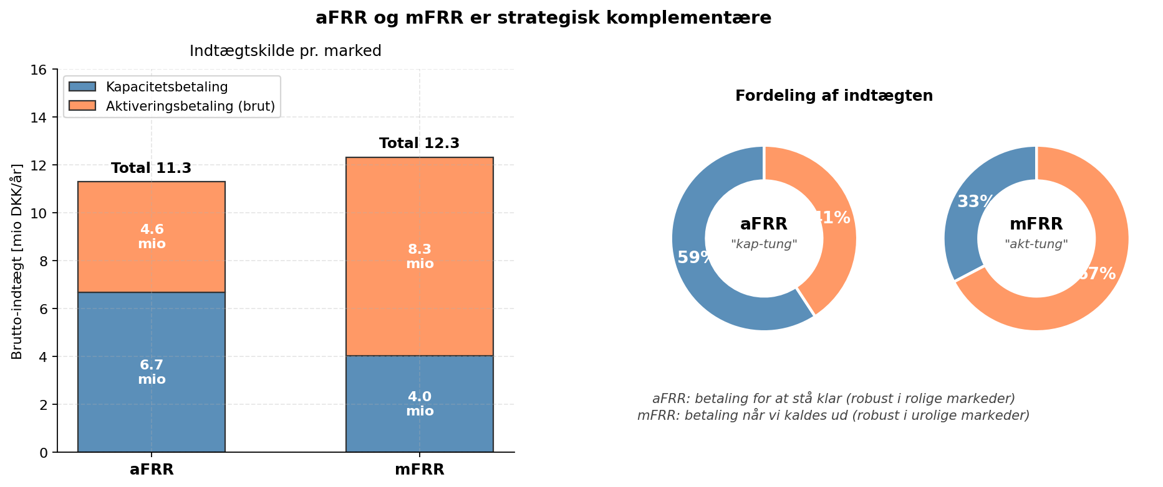
Figur 6: aFRR og mFRR sammenlignet. Venstre: indtægtskilde pr. marked. aFRR og mFRR bidrager nogenlunde lige meget brutto (11,3 vs 12,3 mio DKK/år), men med helt forskellig karakter. Højre: aFRR er “kap-tung” (59% af indtægten kommer uden aktivering), mFRR er “akt-tung” (67% kræver at vi faktisk kaldes ud). Dual-produkt-strategien diversificerer risiko på tværs af markedets forskellige tilstande.

Tanken som enabler for balancemarkedet
Et subtilt, men vigtigt fund: den ældre 15 MW elkedel byder kun på balancemarkedet når tanken er tilstede — ikke når tanken er væk. Tanken frigør driftsfleksibilitet nok til, at begge elkedler kan bidrage. Det er et ekstra, indirekte værdiargument: tanken er ikke bare spotarbitrage-værktøjet, men også en del af det der gør balancemarkedsdeltagelsen realistisk.

Pris-tager-status
Med max-bud på 8,65 MW er Billund:
- Ca. 9% af aFRR-markedet (gennemsnitligt indkøb ~100 MW i DK1)
- Ca. 1,4% af mFRR-markedet (gennemsnitligt udbud ~597 MW)
I er dermed pris-tager i begge markeder i defensibel forstand. Det er en vigtig forudsætning for analysens validitet — en aktør der udgør 30% af markedet flytter selv prisen, og så gælder en anden optimeringslogik.
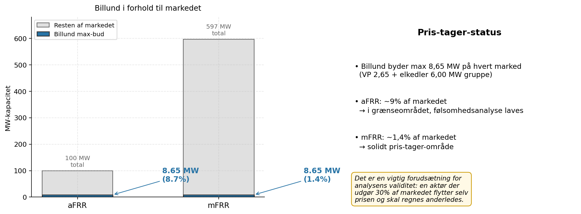
Figur 7: Billund som pris-tager på aFRR og mFRR. Med 8,65 MW max-bud på hvert marked udgør Billund ca. 9% af aFRR-markedet (grænseområdet) og 1,4% af det væsentligt større mFRR-marked (solidt pris-tager-niveau). Begge andele er sikre nok til at analysen kan antage, at Billunds bud ikke selv flytter prisen.

5. Kombineret værdi og ærlig bogføring
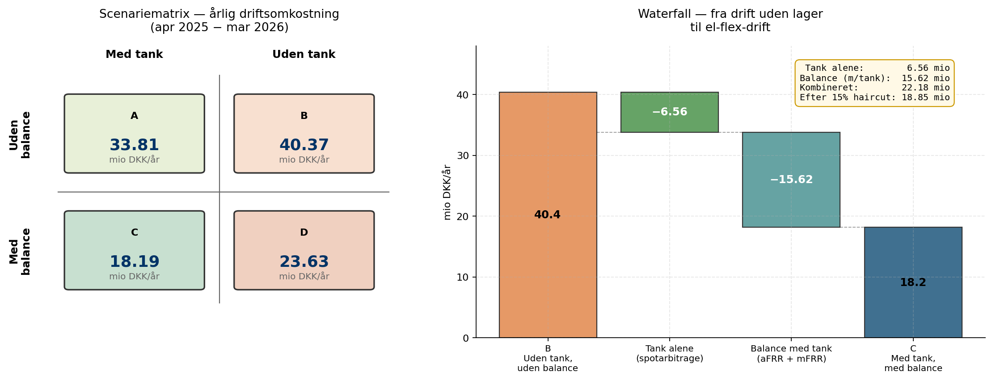
Figur 8: Hele businesscasen på ét billede. Venstre: scenariematricen med de fire kørsler og deres årsomkostninger. Højre: waterfall fra B (40,4 mio årlig drift uden tank og uden balance) via tankens spotarbitrageværdi (−6,56 mio) og balancemarkedsbidraget (−15,62 mio) ned til C (18,2 mio). Det samlede bidrag er 22,18 mio/år; med 15% klarsyns-haircut 18,85 mio/år.
Sætter vi det hele sammen:
Værdistrøm | Beregning | Værdi (mio DKK/år)
Tank alene (spotarbitrage) | B − A | 6,6
Balancemarked med tank | A − C | 15,6
Kombineret (tank + balance) | B − C | 22,2
Med 15% klarsyns-haircut | 0,85 · (B − C) | 18,9
A = med tank, uden balance; B = uden tank, uden balance; C = med tank, med balance.

Hvorfor 15% reduktion for beregnet værdi?
Modellen har perfekt klarsyn — den kender alle spotpriser, alle balancemarkedspriser og alle udetemperaturer et helt år frem. I virkeligheden har Billunds handelsteam en horisont på dage, ikke måneder. Det betyder, at noget af den optimering modellen finder, ikke vil kunne indhøstes i praksis — man kan ikke lade elkedlen fylde tanken onsdag kl. 14 for at dække en peak fredag kl. 18, hvis man først får at vide om fredagens peak på torsdag.
Litteraturen og erfaringer fra rolling horizon-sammenligninger peger på, at klarsyns-biasen er ca. 10-15% på spotarbitrage og 30-50% på balancemarkedet isoleret set. For den kombinerede værdi er biasen typisk mindre end summen, fordi operatøren kan substituere mellem markeder når det ene er undervurderet. Et samlet “haircut” på 15% er derfor konservativt og er den størrelse vi anbefaler i rapportering.

Er 22 mio “for meget”?
Det er et fair spørgsmål. Tallet lyder stort. Tre kontroller på, om det er plausibelt:
- Dispatch-plausibilitet. Balancemarkeds-scenariet øger varmepumpens drift med 10% og elkedel_ny’s med 61%. Det er driftsmæssigt realistisk — enhederne skal faktisk køre for at kunne byde op-regulering ned.
- Value-stacking-tab. Tankens værdi falder fra 6,6 mio (tank alene) til 5,4 mio (tank i balancing-case). Det er et sundt tegn — de to værdistrømme substituerer delvist (~5%). En model der viser ren additivitet ville være mistænkelig.
- Samme tal fra to andre vinkler. Sanity-check: balance-indtægt (kapacitet+aktivering) = 23,6 mio brutto, som efter erstatningsvarme (8,0 mio) giver 15,6 mio netto. Dispatch-differenser og prisserier tjekker ud. Ingen enkelttime bidrager mere end 0,1%.
Tallet er ikke en overvurdering som artefakt af modelfejl — det er resultatet af, at Billund har gjort en stor investering (varmepumpe + elkedel + 10.000 m³-tank = “el-flex-pakken”) der var designet til netop dette. Passer det med jeres forventninger?

6. Følsomhedsanalyse — hvor robust er konklusionen?
Hovedtallet (tank+balance = ca. 22 mio, 18,9 mio efter haircut) er testet mod de væsentligste antagelser.
Antagelse | Testet interval | Effekt på hovedtal
Halmpris | 275–350 DKK/MWh | ±3%
CO2-pris | 80–120 EUR/tCO2 | ±4%
COP-profil | Konstant 3,0 → lineær i T | +3%
Tank-volumen | 4.000 m³ vs 14.000 m³ | −5% ved små tank
mFRR aktiveringsfraktion | 0,66·α vs 1,0·α | −5 til −8%
Klarsyns-haircut | 0 → 15% | −14,8% (definitorisk)
Ingen enkelt antagelse flytter konklusionen dramatisk. Businesscasen er strukturelt robust — den afhænger af fundamentale træk ved elmarkedet (intraday-volatilitet, opregulerings-behov, prisforskel mellem aFRR og mFRR) snarere end af præcis kalibrering af enkelte parametre.

Hvor er de største usikkerheder?
Ikke i selve modelmatematikken, men i:
- VP’s faktiske COP-profil. Vi bruger en generisk antagelse — med måledata fra de første driftsmåneder kan vi stramme den med 3-5% præcision.
- Nettab-modellen. Vi ved, at nettabet i praksis er fremløbs-drevet, ikke rent udetemperatur-drevet. R² på 0,933 mod faktiske måledata er godt, men der er en systematisk residual på ~2 MW i forår/vinter. Det er ikke kritisk for tank-værdien (fejlen rammer begge scenarier ens), men kan blive vigtig hvis I ændrer fremløbstemperaturstrategi. Modellen inkluderer ikke for nuværende frem- og returtemperatur.
- Pris-tager-antagelse på aFRR. 9% af markedet er i grænseområdet. Hvis I systematisk underbyder konkurrenter, kan kapacitetsprisen falde — en sensitivity med 8% og 15% reduktion er lavet og viser −0,5 til −1,5 mio effekt.

7. Åbne spørgsmål til Billund
Nedenstående er ting, vi har antaget, og som I bedst kan bekræfte eller rette:
Til drift og produktion:
- Halmkedlens realistiske driftsmønster — modellen viser 4-8 starter/år med minimum 12 timers oppetid. Matcher det praksis?
- VP’s COP-kurve fra leverandørens datablad eller de første driftsmåneder — vi har brugt en generisk lineær antagelse med grænser 1,8–4,0.
- Tankens faktiske driftstemperaturer (frem/retur eller top/bund) — afgør om vores antagelse på 732 MWh ved ΔT=45K holder.
- Brændselspriser — historiske indkøbspriser for gas og halm er vigtige for præcise årsomkostninger.
- Tarif-regime — er VP og elkedlerne under reduceret elvarme-ordning? Vi har regnet med gældende satser for forbrug >100.000 kWh/år.

8. Billunds værktøj — I kan selv bygge videre
Dette er den vigtigste pointe i rapporten:
Modellen, koden og dokumentationen er jeres. I har ikke fået en konsulentrapport — I har fået et analyseværktøj, som I kan køre selv, ændre antagelser i, og bruge til at besvare nye spørgsmål efterhånden som de opstår.

Hvorfor det er anderledes denne gang
I kender magten i en god Excel-model: antagelser i celler, formler der regner, inputs man varierer for at se, hvad der flytter resultatet. Domænekompetencen i at stille de rigtige spørgsmål er det, der gør analysen værdifuld — ikke selve Excel.
Det værktøj, vi har lavet, er grundlæggende det samme tankesæt, bare med to afgørende fordele:
- Tidsopløsning. En Excel-model med 8.760 timer × 8 produktionsenheder × fire beslutningsvariable pr. time bliver uhåndterlig. Det er præcis grunden til, at spotarbitrage, tankdynamik og balancemarkeder ikke kan analyseres meningsfuldt i Excel.
- Optimering. Excels Solver kan klare simple problemer med få variable. Vores model har ca. 90.000 variable og finder den økonomisk optimale dispatch på under et minut.
Det I skal lære er ikke Python programmering. I skal lære at beskrive analysen præcist på jeres eget fagsprog — så skriver Claude koden. Det ligner mere at instruere en ny kollega end at lære et programmeringssprog.

Arbejdsgangen i praksis
I Excel | Med Claude
Åbner ny projektmappe | Beder Claude om at lave en projektstruktur
Indtaster data i celler | Lægger en CSV-fil i data-mappen
Skriver formel i C4 | Beskriver beregningen og lader Claude kode den
Retter formel der ikke virker | Viser Claude fejlen; den foreslår en rettelse
Pivoterer data | Beder om en tabel lavet på den måde
Laver graf | Beder om visualiseringen
Et konkret førstegreb: en af jeres produktionsansvarlige kunne som første prompt skrive til Claude:
“Jeg er driftschef på Billund Varmeværk. Vi har en varmepumpe på 16 MW, elkedler på 30+15 MW, en halmkedel på 12 MW, en gasmotor, gaskedler som reserve og en akkumuleringstank på 14.000 m³. Jeg har vedhæftet en rapport og den tilhørende kode. Jeg vil gerne forstå modellen og derefter teste, hvad der sker hvis vi hæver halmprisen 20% i scenariet. Kan du guide mig igennem?”
Claude vil gennemgå koden, forklare på dansk, foreslå ændringen og køre den. Det er den arbejdsform, hele denne rapport er blevet til gennem.

Hvad I kan bruge værktøjet til fremadrettet
- Investeringsanalyser. “Hvad er 4 MW overskudsvarme værd, givet en kontraktpris på 150 DKK/MWh?”
- Markedsstrategi. “Hvad sker der med vores balancemarkedsværdi, hvis vi kun byder på mFRR og droppede aFRR-prækvalificeringen?”
- Tarif-forhandling. “Hvor følsom er driften over for en 10% stigning i nettariffen på VP?”
- Driftsoptimering. “Kør en uges baseline mod vores faktiske dispatch — hvor tabte vi penge?”
- Scenarieanalyser. “Hvad hvis gasmotoren lukkes i 2028 og en 4 MW biogaskedel træder i stedet?”
Hver ny analyse tager timer, ikke dage, når modellen først er lavet. Det er den forskel, der gør den her arbejdsform interessant.

Forudsætninger, hvis I vil i gang
Værktøj | Pris | Bemærkning
Python | 0 kr | downloades fra python.org
Visual Studio Code | 0 kr | fra code.visualstudio.com
Claude (Pro-abonnement) | ~700 kr/md | ubegrænset brug
Git | 0 kr | fra git-scm.com
Samlet installation: ca. 30 minutter. Læringskurven er stejl i starten (2-3 dage indtil rytmen sidder), og derefter bliver det hurtigt sjovt. Den samlede effektive arbejdstid, der ligger bag denne rapport, er omkring 25-30 timer fordelt på tre intensive dage — inklusiv alle fejl, rettelser og sidespor.

9. Dansk Fjernvarmes perspektiv — fra engangsleverance til delt viden
Den klassiske model er, at hvert varmeværk enten betaler en rådgiver for en businesscase-analyse eller anskaffer sig specialsoftware til et seks-ciffert beløb. Begge dele er dyre, og ingen af dem overdrager det færdige værktøj til værket selv.
Erfaringerne fra denne Billund case peger på en tredje vej:
- Fagviden er hos jer. Det er værkets drifts- og produktionsmennesker, der kender anlægget, kender halmkedlens virkelige drift, kender tankens faktiske temperaturer, kender marts-anomalier fra sidste år.
- Metodisk stilladsering kan deles. Selve MILP-modellen med unit commitment, balancemarkeder og tankdynamik er generisk — hovedparten af koden er den samme fra værk til værk, kun parametre og priser ændres.
- AI-værktøjer fjerner programmeringsbarrieren. For ti år siden ville dette projekt kræve en dedikeret data-science ingeniør ) på fuld tid. I dag kan en analytiker med domæneviden, en Claude-konto og 2-3 dages investering nå samme sted hen.
Dansk Fjernvarme ser det her som en case der skal udbredes. Konkrete initiativer, vi arbejder med eller overvejer:
- Åben kode og metodedokumentation. Modellen, konfigurationsfilerne og hele arbejdshistorikken (12 sessionshandover-dokumenter der viser, hvordan problemerne blev løst undervejs) stilles til rådighed for medlemmer som udgangspunkt.
- Workshops og temadage for fjernvarme-analytikere, der vil i gang. Pilotforløb kan starte efter sommeren, hvis der er interesse.
- Erfaringsudveksling mellem værker, der tager denne arbejdsform i brug — for at fange fælles faldgruber og gode ideer tidligt.
Hvis I hos Billund har lyst til at være en del af pilotgruppen — eller bare bruge de kommende måneder på at lade en eller to medarbejdere teste værktøjet og give tilbagemelding — så sig til. Det er netop de første erfaringer fra “virkelige” værker, der vil afgøre, hvor bredt dette kan skaleres.

10. Næste skridt
For Billund konkret:
- Kort tilbagemelding på §7’s åbne spørgsmål — særligt COP-data og brændselspriser, som strammer hovedtallet med 3-5%.
- Vurdér, om I vil lade en medarbejder bruge 2-3 dage på at sætte værktøjet op og gennemføre en replikering eller en simpel variantanalyse.
- Beslutning om, hvorvidt businesscasen her bruges til at understøtte prækvalificeringen, kommunikation med bestyrelse, eller som grundlag for overskudsvarme-kontraktforhandling.
For samarbejdet:
- Yderligere modelforbedringer er realistiske med et par dages arbejde hver: rolling horizon (afskaf klarsyns-biasen eksplicit), gasmotor som balancering, stokastisk analyse med prisbånd. Ingen af dem flytter hovedtallet dramatisk, men de strammer usikkerhedsintervallet.
- Validering mod Billunds faktiske produktionsdata for en given måned — en “backtest” hvor modellen regner hvad dispatchen burde have været, og vi sammenligner med hvad den rent faktisk var. Det er den mest direkte plausibilitetstest og kan gennemføres så snart I leverer produktions-timedata på anlægsniveau

Rapporten og den tilhørende model er udarbejdet af Steen Kramer Jensen, Dansk Fjernvarme, i samarbejde med Anthropics sprogmodel Claude. Spørgsmål, kommentarer og opfølgende analyser er meget velkomne — modellen er i en tilstand, hvor nye scenarier kan laves på en arbejdsdag.

Bilag A — Markedskarakteristika apr 2025 – mar 2026
Spot DK1: gns. ~590 DKK/MWh, intraday-spread gns. 390 DKK/MWh, negative timer ~280/år, timer >1.000 DKK/MWh ~450/år.
aFRR: gns. kap-pris 222 DKK/MW/h (faldet 55% fra H1 til H2 af perioden — strukturel trend, ikke støj). Gns. aktiveringspris 991 DKK/MWh. Aktiveringsfraktion 3,6%.
mFRR: gns. kap-pris 90 DKK/MW/h (steget 85% H1→H2). Gns. aktiveringspris 785 DKK/MWh. Aktiveringsfraktion 10,5%. Markedet er 6× større end aFRR målt på indkøbt volumen.
Varmelast: 127,5 GWh/år, peak 42 MW, sommerminimum ~4 MW. Nettab ca. 19%
af årsproduktionen (bekræftet af Billund).

Bilag B — Modelarkitektur i korte træk
- Sprog: Python (open source, gratis)
- Optimering: Linopy + HiGHS-solver (begge open source)
- Data: Energinet Data Service (elspot, balancemarkeder), DMI (udetemperatur), Billunds egne måledata (varmelast-kalibrering)
- Konfiguration: YAML-filer (rene tekst filer) med alle antagelser — enheder, priser, tariffer, tank-parametre
- Modelstørrelse: ca. 90.000 variable, 120.000 constraints, 8.760 tidstrin
- Solvetid: 30-60 sekunder for et årligt 2×2-matrix på en almindelig bærbar
- Kodelinjer: ca. 2.500 linjer Python fordelt på 7 moduler + konfigurationsfiler
Hele kodebasen er dokumenteret og leveres sammen med rapporten. En ny analyse (f.eks. “hvad hvis gasprisen stiger 30%”) udføres ved at ændre et enkelt tal i YAML-filen og køre python run_case.py --set prices.natural_gas.value=500. Resultatet ligger i output/-mappen få minutter senere.

Bilag C — Brugervejledning til modellen
Sådan køres analyser, sådan ændres antagelser — og hvordan Claude hjælper undervejs
Dette bilag er en praktisk vejledning til at bruge den leverede model. Det er skrevet til en læser der ikke nødvendigvis har Python-programmeringserfaring, men som kender varmeværkets drift og er fortrolig med at arbejde i regneark. Forudsætningen er, at I har fået kodebasen (mappen district_heating_bc/) og de installationer der er nævnt i rapportens §8.

C.1 Den korte version (én kommando)
Når installationen er på plads, kan hele basiskørslen udføres med én kommando i terminalen åbnet i projekt mappen:
python run_case.py cases/billund_baseline.yaml --external \
--start 2025-04-01 --end 2026-03-31 --with-balancing
Det er den kørsel der leverer scenariet C (med tank, med balancemarked) fra rapporten. Efter ca. 20 sekunder ligger fire filer klar i output/-mappen: en dispatch-plot, en KPI-tabel, en hourly CSV med alle 8760 timer, og en monthly CSV. Filnavnene indeholder case-navn og parametre så du altid kan finde tilbage til, hvilken kørsel der producerede hvad.
Resten af bilaget forklarer hvad der egentlig sker i den kommando, hvordan du laver dine egne varianter, og hvordan du kommer videre når du vil ændre noget mere fundamentalt.

C.2 Filstrukturen — hvor ligger hvad?
district_heating_bc/
├── cases/ ← jeres antagelser (YAML-filer)
│ ├── billund_baseline.yaml hovedkonfigurationen
│ ├── heat_load_params_v2.yaml varmelastparametre
│ └── heat_load_params_v2_single.yaml alternativ kalibrering
├── src/ ← selve modellen (Python-kode)
│ ├── model.py optimeringsproblem
│ ├── data_loader.py henter spot, temp, balancepriser
│ ├── balancing.py aFRR/mFRR-logik
│ ├── unit_commitment.py halmens min-uptime osv.
│ ├── reporting.py grafer og tabeller
│ └── ...
├── data/ ← cache for hentet markedsdata
├── output/ ← resultater fra kørsler
├── run_case.py ← kommandolinjeværktøjet
└── requirements.txt ← Python-afhængigheder
Som bruger af modellen skal du kun bekymre dig om to ting:
- cases/billund_baseline.yaml — her ligger alle jeres antagelser
- run_case.py — kommandolinjen du starter kørsler fra
Alt andet kan du lade være uberørt, medmindre du vil ændre selve modellogikken (og det er dér Claude kommer ind i billedet).

C.3 YAML-filen — jeres “regneark”
YAML er et simpelt tekstformat der ligner en struktureret liste. Det er faktisk tættere på et regneark end på et programmeringssprog — hver værdi har en label, og indrykningen angiver hierarki. Her er et uddrag fra billund_baseline.yaml:
prices:
natural_gas:
value: 400.0 # [TBC] 2024-niveau ca. 300-500 kr/MWh
unit: "DKK/MWh_fuel"
straw:
value: 275.0 # [TBC] halm varierer 250-450 kr/MWh
unit: "DKK/MWh_fuel"
co2_eua:
value: 600.0 # [TBC] 80 EUR/tCO2 × 7,45 DKK/EUR
unit: "DKK/MWh_gas"
Det læses som: “Prisen på naturgas er 400 DKK/MWh brændselsenergi; prisen på halm er 275; CO2-prisen er 600.” Markeringen [TBC] (To Be Confirmed) betyder, at tallet afventer jeres bekræftelse — det er en konvention vi har brugt gennemgående.

De vigtigste sektioner
Filen er delt i seks hovedsektioner. Du behøver ikke forstå dem alle sammen for at komme i gang; denne tabel er en oversigt du kan vende tilbage til:
Sektion | Hvad der står her | Hvor ofte ændres det?
Meta | Case-navn, tidszoner, diskonteringsrente | Sjældent
Time | Analysens start- og sluttid | Afhænger af spørgsmål
heat_load_params | Parametrene for varmelasten (GAF, nettab, baseline-profil) | Kun ved ny kalibrering
Prices | Brændselspriser, CO2-pris | Ved nye prisforudsætninger
electricity | Tariffer, afgifter, prisområde | Sjældent
Units | Hver produktionsenhed — kapacitet, virkningsgrad, COP osv. | Ved anlægsændringer
Storage | Akkumuleringstanke | Ved investeringer i lager
ancillary_groups | Gruppe-max-bud på balancemarkeder | Ved strategiskift

Enabled/disabled — Billunds “on/off”-switch
Hver produktionsenhed og hvert lager har en enabled: true/false-parameter. Det er nøglen til scenariesammenligninger:
units:
halmkedel:
enabled: true # ← skift til false for at slukke halmen
p_max_heat: 12.0
...
overskudsvarme:
enabled: false # ← aktivér når 4 MW-leverandøren er på plads
p_max_heat: 4.0
...
Du kan også styre enabled/disabled direkte fra kommandolinjen uden at ændre filen, hvilket er praktisk for at køre flere varianter:
python run_case.py cases/billund_baseline.yaml --external \
--disable halmkedel # slukker halmen for denne ene kørsel

Kommentarfelter — læs dem
Næsten alle værdier i YAML-filen har en #-kommentar der forklarer tallet og ofte et realistisk interval. De er vigtige. Fx:
eta_fuel_to_heat: 0.90 # [TBC] Teknologikataloget typisk 88-92%
Her står både selve parameteren (90% virkningsgrad for halmen) og en reference til Teknologikataloget plus et plausibelt interval. Den slags metadata gør det muligt både for jer og for Claude at vurdere, om værdien er realistisk.

C.4 De fem scenarier I primært skal køre
Rapportens hovedtal bygger på et 2×2-design plus et volumen-scenarie. Her er de eksakte kommandoer:

A — Baseline med tank, uden balancemarked
python run_case.py cases/billund_baseline.yaml --external \
--start 2025-04-01 --end 2026-03-31

B — Uden tank, uden balancemarked
python run_case.py cases/billund_baseline.yaml --external \
--start 2025-04-01 --end 2026-03-31 \
--disable tank_eksisterende

C — Med tank, med balancemarked (hovedscenariet)
python run_case.py cases/billund_baseline.yaml --external \
--start 2025-04-01 --end 2026-03-31 --with-balancing

D — Uden tank, med balancemarked
python run_case.py cases/billund_baseline.yaml --external \
--start 2025-04-01 --end 2026-03-31 \
--with-balancing --disable tank_eksisterende

Volumen-variant — 4.000 m³ tank (for at genskabe §3’s fund)
python run_case.py cases/billund_baseline.yaml --external \
--start 2025-04-01 --end 2026-03-31 \
--set storage.tank_eksisterende.volume_m3=4000
Det er alt. Differensen mellem A og B giver tankens spotarbitrage-værdi; differensen mellem A og C giver balancemarkedets bidrag; B minus C giver den samlede værdi.

C.5 Typiske analyser I kan lave selv

Følsomhed på brændselspriser
Spørgsmål: “Hvad sker der med tankens værdi, hvis halmprisen stiger til 350 DKK/MWh?”
python run_case.py cases/billund_baseline.yaml --external \
--start 2025-04-01 --end 2026-03-31 \
--set prices.straw.value=350
Kør samme kommando uden --set-overriddet, og sammenlign årsomkostningerne i output/-mappens KPI-filer.

Ny overskudsvarme-kontrakt
Spørgsmål: “Er 180 DKK/MWh en rimelig kontraktpris for 4 MW overskudsvarme?”
python run_case.py cases/billund_baseline.yaml --external \
--start 2025-04-01 --end 2026-03-31 --with-balancing \
--enable overskudsvarme \
--set prices.waste_heat.value=180

Alternativ balancemarkedsstrategi
Spørgsmål: “Hvad er værdien hvis vi hæver elkedel-bud fra 6 til 10 MW?”
python run_case.py cases/billund_baseline.yaml --external \
--start 2025-04-01 --end 2026-03-31 --with-balancing \
--set ancillary_groups.elkedler.afrr_max_bid_mw=10.0 \
--set ancillary_groups.elkedler.mfrr_max_bid_mw=10.0

Kombinerede ændringer
--set kan gentages så mange gange du vil, og det samme kan --enable og --disable:
python run_case.py cases/billund_baseline.yaml --external \
--start 2025-04-01 --end 2026-03-31 --with-balancing \
--set prices.co2_eua.value=800 \
--set prices.natural_gas.value=500 \
--disable gasmotor

C.6 Output-filerne — hvordan læser jeg dem?
Hver kørsel producerer fire filer med et præfiks der afspejler parametrene:
output/
├── billund_baseline__ext__2025-04-01_2026-03-31__bal_dispatch.png
├── billund_baseline__ext__2025-04-01_2026-03-31__bal_kpi.csv
├── billund_baseline__ext__2025-04-01_2026-03-31__bal_hourly.csv
└── billund_baseline__ext__2025-04-01_2026-03-31__bal_monthly.csv
Filnavn-logikken: {case-navn}__{data}__{periode}[__bal][__overrides]_{filtype}. Det betyder at samme scenarie altid giver samme filnavn — du behøver ikke bekymre dig om at overskrive filer ved et uheld.
- _dispatch.png er et hurtigt visuelt tjek af ugedispatchen (første 7 dage). Brug det til at se om modellen opfører sig rimeligt.
- _kpi.csv har årsproduktion og kapacitetsfaktor per enhed. Det er typisk den første fil du åbner.
- _hourly.csv er “alt” — 8760 rækker med alle variable (spotpris, temperatur, produktion per enhed, tank-niveau, balancemarkeds-reservationer, indtægter per time). Åbn den i Excel eller Power BI til videre analyse. (Claude har lavet en Excel template til dette)
- _monthly.csv er hourly-data aggregeret til måneder. Bruges til sæsonmønstre.

Hvor finder jeg årsomkostningen?
Det er det tal vi i rapporten kalder “objective value” — modellens samlede optimale årlige driftsomkostning. Den står i konsol-output når kørslen er færdig, og skrives også til _kpi.csv’s sidste linje. Differenser i dette tal mellem scenarier er det vi rapporterer som værdi af fx tanken.

C.7 Sådan bruger I Claude i arbejdsgangen
Dette er den afgørende del. Resten af bilaget har vist hvad man kan gøre mekanisk — men den egentlige arbejdsgang er en samtale mellem jer og Claude.

Grundprincippet: Claude er en ny kollega
Tænk på Claude som en ny kollega der har læst alt om jeres anlæg (fordi I har vedhæftet rapporten og koden), men som ikke har været der før. Han kan arbejde hurtigere end jer på mange ting (læse 500 linjer kode på et øjeblik, huske hver eneste parameter), men langsommere end jer på andre (han kan ikke gå ud i tanken og måle temperaturen, og han har ingen intuition om hvad der faktisk plejer at ske i december).
Så den gode arbejdsgang er: I beskriver spørgsmålet på jeres eget fagsprog, Claude finder ud af hvor i koden der skal ændres, I kører det og vender tilbage med resultatet. Det er ikke anderledes end at arbejde med en konsulent — bortset fra at feedbackloopet er på sekunder og at det ikke koster noget ekstra.

Før I starter første samtale: forbered konteksten
Inden I åbner en ny samtale med Claude, saml følgende:
- Hele district_heating_bc/-mappen — vedhæftes som zip-fil, eller læg det i et Claude Project
- Rapporten rapport_billund_v3.md eller den endelige PDF
- Eventuel ny data I vil bruge (fx CSV med jeres faktiske produktionsdata)
Hvis I bruger Claude Projects (abonnementet tillader det), behøver I kun gøre dette én gang — derefter har alle samtaler adgang til materialet uden at I skal genvedhæfte.

Fem eksempler på gode første prompts
Eksempel 1: Simpel parameteranalyse
“Jeg vil gerne teste hvad der sker hvis vi antager en gennemsnitlig COP på 3,2 i stedet for 3,0. Hvor i YAML-filen skal jeg ændre det, og hvordan kører jeg scenariet sammenlignet med baseline?”
Claude vil forklare at det er units.vp_luft_vand.cop_curve.a og .b-parametrene (ikke den konstante alpha), foreslå nye værdier, og give jer de to kommandoer i skal køre.
Eksempel 2: Fejlsøgning
“Jeg kørte balancemarkedsscenariet men elkedel_gl har 0 i produktion — er det rigtigt eller en fejl?”
Claude vil læse koden, forklare at det er fordi elkedel_gl er del af elkedler-ancillary-gruppen (samlet 6 MW max-bud) og at modellen har valgt at allokere hele den kvota til elkedel_ny fordi den er billigere per MWh. Han kan foreslå hvordan I isolerer en kørsel med kun elkedel_gl for at verificere at den faktisk virker.
Eksempel 3: Ny analyse
“Vi overvejer at investere i en solfanger-park på 10 MW. Hvordan modellerer vi det? Den er sæsonafhængig, ingen variable omkostninger, men output varierer med solindstrålingen.”
Claude vil foreslå at tilføje en ny unit-type solar_thermal med en profil-fil for solindstråling, give jer de YAML-felter der skal sættes, og skrive den kode der skal til i model.py for at understøtte must-take-produktion. Det vil tage lidt iteration — men det I bidrager med er spørgsmålet og domæneviden, Claude bidrager med kodningen.
Eksempel 4: Datavalidering
“Her er en CSV med vores faktiske timeproduktion for marts 2026. Jeg vil gerne sammenligne med modellens forudsigelse. Kan du lave et script der plotter dem sammen og beregner fejlen time for time?”
Claude skriver et Python-script der indlæser begge datasæt, aligner på timestamps, plotter dem og beregner RMSE (Root Mean Square Error midlet fejl over hele datasættet). Det er præcis den slags backtest vi foreslog i rapportens §10 — og det er typisk 10-30 minutters arbejde fra I vedhæfter CSV’en til I har resultatet.
Eksempel 5: Beslutningsstøtte
“Bestyrelsen har spurgt om vi skal droppe halmkedlen og i stedet købe endnu 15 MW elkedel. Hvad siger modellen? Og hvor følsomt er svaret?”
Claude vil køre scenariet (eller forklare jer hvordan I gør det), tolke resultatet, og med nogle opfølgende spørgsmål lave en lille følsomhedsanalyse på de kritiske antagelser (halmpris, elkedel-CAPEX, CO2-pris). I får et 1-siders notat tilbage, ikke et færdigt svar — men med et meget solidt grundlag for den egentlige beslutning.

Fem ting Claude ikke kan hjælpe med (og hvad I gør i stedet)
Problem | Løsning
Claude kan ikke logge ind på Billunds SCADA-system | I eksporterer data som CSV og vedhæfter
Claude kan ikke ringe til halmleverandøren | I afklarer priserne og fortæller ham dem
Claude har ikke set jeres faktiske varmeværk | I beskriver det med ord og billeder hvis nødvendigt
Claude kan ikke vide om halmkedlen har særheder I kender | I fortæller ham — han husker det i samtalen
Claude kan tage fejl på detaljer om nyeste danske tariffer | I verificerer kritiske tal mod kilder som Energinet

Hvor går det typisk galt?
Fra tre dages intensiv brug under udviklingen af denne rapport, her er de mest almindelige fejlkilder:
- For vage prompts. “Kan du lave en graf over vores anlæg?” er for vagt. “Kan du lave et søjlediagram der viser årsproduktion per enhed for scenarie A, stablet med halmen nederst, og med et horisontalt linje der markerer varmebehovet?” er tydeligt. Claude kan godt klare det første, men I får langt bedre resultater med det andet.
- Glemmer at vedhæfte opdateret kontekst. Hvis I ændrer en YAML-fil og beder Claude lave noget i næste prompt, vedhæft den ændrede fil. Claude husker ikke filer på tværs af sessioner medmindre det er i et Project.
- Accepterer fejl uden verifikation. Claude tager fejl, særligt på detaljer. Verificer altid tal der er nye eller overraskende — kør selv kommandoen og se outputtet før I rapporterer videre. Claude kan også hjælpe med at skrive verificerings-tests.
- Bruger Claude til at bekræfte det I allerede tror. Hvis I spørger “er det ikke rigtigt at X?” får I ofte et svar der bekræfter X, også når det ikke passer. Spørg hellere “hvad viser modellen om X?” og lad svaret overraske jer.
- Glemmer at læse fejlmeddelelser. Når noget fejler, kopier hele fejlmeddelelsen tilbage til Claude uden at redigere. Det er den hurtigste vej til en løsning — og Claude er rigtig god til at læse stack traces.

C.8 Et par ord om versionskontrol
Når I begynder at lave ændringer i YAML-filer og kode, får I hurtigt brug for en måde at spore, hvad I har ændret. Det værktøj er git — det samme som udviklere bruger til kildekode, og det er gratis og indbygget i Visual Studio Code.
I behøver ikke blive eksperter i git for at bruge det praktisk. De tre kommandoer der dækker 95% af brugen er:
git status # hvad er ændret siden sidst?
git diff # præcis hvad er ændret?
git commit -am "Tilføjet overskudsvarme-scenarie med 180 kr/MWh"
Claude kan guide jer gennem opsætningen første gang — det tager 10 minutter — og derefter har I en komplet historie over alle ændringer, mulighed for at rulle tilbage, og en naturlig måde at dele jeres arbejde med kolleger på. Prompt-forslag:
“Jeg har aldrig brugt git før. Kan du guide mig gennem at initialisere et repository i denne mappe, og forklare hvordan jeg bruger VS Codes git-integration?”

C.9 Vedligeholdelse og opdateringer
Modellen er ikke “færdig” — den er et levende værktøj som skal holdes ved lige i takt med at jeres anlæg, markeder og antagelser ændrer sig.

Månedlig rutine (anbefaling)
- Opdatér spotpriser: Automatisk via Energinet-API når I kører --external; cachen forfalder efter 24 timer og genhentes automatisk.
- Tjek varmelastkalibreringen: Når I har en ny måned med måledata, kan I re-kalibrere varmelast-parametrene ved at opdatere heat_load_params_v2.yaml. Claude kan hjælpe med det på et par timer.
- Opdatér brændselspriser: Når I får nye leveringskontrakter, opdatér prices-sektionen i YAML’en.

Halvårlig rutine
- Backtest: Vælg en repræsentativ måned, kør modellen mod den og sammenlign med faktisk dispatch. Identificér systematiske afvigelser og vurdér om model-antagelser skal justeres.
- Scenarieopdatering: Hvis der kommer nye markedsregler (intraday, FCR-D) eller nye teknologier der overvejes, er det et godt tidspunkt at få Claude til at udvide modellen.

Hvornår skal I spørge Claude om hjælp?
Altid når I er i tvivl. Og gerne før det bliver et problem. Nogle konkrete triggers:
- Resultat virker usædvanligt → bed Claude tolke det
- I vil teste en idé → bed Claude foreslå hvordan
- I læser en ny Energinet-regel → bed Claude vurdere konsekvensen for jeres model
- En kollega spørger hvorfor → bed Claude skrive en forklaring I kan sende videre

C.10 Kontakt og support
Modellen er udviklet i et samarbejde mellem jer, Dansk Fjernvarme og Anthropics sprogmodel Claude. Som nævnt i rapportens §9 er det her en pilot som Dansk Fjernvarme gerne ser udbredt. Det betyder også, at I kan trække på:
- Dansk Fjernvarme (Steen Kramer Jensen) for spørgsmål om metode, datagrundlag og analysekonventioner
- Fælles erfaringsudveksling med andre værker der bruger denne arbejdsform — vi arbejder på at starte en gruppe
- Anthropic / Claude for det tekniske (kode, modellering, scripts)
Ingen af de tre kan erstatte den domæneviden der ligger hos jeres egne medarbejdere. Det er jer der kender anlægget, markedet og forretningen. Dette værktøj er tænkt som en forlængelse af den viden — ikke en erstatning.

Bilag C til “Businesscase-analyse og værktøj til Billund Varmeværk”, v3, 24. april 2026.

Bilag D — Matematisk modelbeskrivelse
Den fulde formelle specifikation af optimeringsproblemet bag rapportens tal
Dette bilag er den tekniske reference for modellen. Det er skrevet til læsere der skal verificere eller forstå optimeringsproblemets struktur — typisk elmarkedseksperter, rådgivere med operations research-baggrund, eller en videnskabelig reviewer. Sprog og notation følger den almindelige konvention i optimal-dispatch-litteraturen.
Denne version dækker det fulde model-setup: dual-produkt aFRR + mFRR, per-enhed og per-gruppe max-bud, fælles footroom-constraint over begge markeder, og den opdaterede varmelast-kalibrering mod 12 måneders måledata fra Billund.

D.1 Notation og mængder

Indices
- $t∈T=\{1,2,…,T\}$ — timeindex. For et helt år: $T=8760$.
- $i∈I$ — produktionsenhed. $I=\{\text{vp_luft_vand, elkedel_ny, elkedel_gl, halmkedel, gasmotor, gaskedel_agg, overskudsvarme}\}$.
- $s∈S$ — varmelager. Kardinaliteten er én i den aktuelle Billund-konfiguration (den samlede 14.000 m³-tank).
- $k∈K=\{\text{aFRR, mFRR}\}$ — balancemarked.
- $g∈G$ — ancillary-gruppe (Billund har én: elkedler med medlemmerne elkedel_ny og elkedel_gl).

Enhedsdelmængder
- $I^{UC}⊆I$ — enheder med unit commitment-logik. I Billund-basiscasen: $I^{UC}=\{\text{halmkedel}\}$.
- $I^{k}⊆I$ — enheder der er prækvalificerede til marked $k$. Typisk $I^{\text{aFRR}}=I^{\text{mFRR}}=\{\text{vp_luft_vand, elkedel_ny, elkedel_gl}\}$.
- $I^{g}⊆I$ — medlemmer af gruppe $g$. For elkedler: $\{\text{elkedel_ny, elkedel_gl}\}$.

D.2 Beslutningsvariable
Alle variable er ikke-negative medmindre andet er angivet.

Dispatch og lager
Symbol | Betydning | Enhed | Domæne
$$p_{i,t}$$ | varmeproduktion fra enhed $i$ i time $t$ | MW | $$R_{≥0}$$
$${\text{ch}}_{s,t}$$ | opladning til lager $s$ | MW | $$R_{≥0}$$
$${\text{dis}}_{s,t}$$ | afladning fra lager $s$ | MW | $$R_{≥0}$$
$$e_{s,t}$$ | lagerindhold efter time $t$ | MWh | $$R_{≥0}$$

Unit commitment (kun for $i∈I^{UC}$)
Symbol | Betydning | Enhed | Domæne
$$u_{i,t}$$ | kommiterings-status (tændt=1, slukket=0) | — | $$\{0,1\}$$
$$v_{i,t}$$ | opstarts-indikator | — | $$\{0,1\}$$
$$w_{i,t}$$ | nedluknings-indikator | — | $$\{0,1\}$$

Balancemarkeds-reserver
Symbol | Betydning | Enhed | Domæne
$$r_{i,t}^{k}$$ | op-reguleringsbud fra enhed $i$ i marked $k$, time $t$ | MW el | $$R_{≥0}$$
Bemærk at $r_{i,t}^{\text{aFRR}}$ og $r_{i,t}^{\text{mFRR}}$ er uafhængige variable — samme fysiske MW el-kapacitet kan reserveres til begge markeder parallelt, og fælles footroom-constraints (§D.5.7) sikrer at den samlede byrde ved fuld aktivering er leverbar.

D.3 Parametre

Tidsserier (kendte størrelser, indexeret på $t$)
Symbol | Kilde | Enhed
$$D_{t}$$ | syntetiseret varmelast (§D.6) | MW varme
$$π_{t}^{\text{spot}}$$ | Energinet DK1 spotpris | DKK/MWh el
$$π_{t}^{\text{cap},k}$$ | kapacitetspris, marked $k$ | DKK/MW/h
$$π_{t}^{\text{act},k}$$ | aktiveringspris, marked $k$ | DKK/MWh
$$α_{t}^{k}$$ | aktiveringsfraktion (markedets realiserede andel aktiveret) | — (∈ [0,1])
$$T_{t}^{\text{ude}}$$ | udetemperatur (DMI Fyn-gennemsnit) | °C
$${\text{COP}}_{t}$$ | varmepumpens virkningsgrad, se §D.7 | —

Enheds-parametre (konstante pr. enhed)
Symbol | Betydning | Enhed
$$P_{i}^{max}$$ | maksimal varmeproduktion | MW varme
$$P_{i}^{min}$$ | minimumslast (kun aktiv hvis $u_{i,t}=1$) | MW varme
$$α_{i}$$ | el/varme-ratio. Positiv = el-producerende (gasmotor); negativ = el-forbrugende (VP, elkedel); nul = brændsel-kun | —
$$η_{i}$$ | brændsel-til-varme-virkningsgrad | —
$$π_{i}^{\text{fuel}}$$ | brændselspris (flat) | DKK/MWh brændsel
$$c_{i}^{\text{var}}$$ | variabel O&M | DKK/MWh varme
$$c_{i}^{\text{start}}$$ | startomkostning (kun for $i∈I^{UC}$) | DKK/start
$$UT_{i},DT_{i}$$ | min up-/downtime for UC-enheder | timer
$$π_{i}^{\text{CO2}}$$ | CO2-omkostning pr. MWh brændsel (0 for biomasse) | DKK/MWh brændsel
For varmepumpen erstattes den konstante $α_{i}$ med den tidsvarierende $-1/{\text{COP}}_{t}$.

Lager-parametre
Symbol | Betydning | Enhed
$$E_{s}^{max}$$ | lagerkapacitet | MWh
$$P_{s}^{\text{ch,max}},P_{s}^{\text{dis,max}}$$ | maksimal ladeeffekt | MW
$$η^{\text{self}}$$ | selvafladningsrate pr. time | —
$$e_{s}^{\text{init}}$$ | startværdi (og cyklusbinding) | MWh
For Billunds tank: $E_{s}^{max}=V⋅ρ⋅c_{p}⋅ΔT/3600=14000⋅1000⋅4,186⋅45/3600≈732$ MWh.

Tariffer og elmarked
Symbol | Betydning | Enhed
$$τ^{\text{cons}}$$ | forbrugstarif (flat) | DKK/MWh el forbrugt
$$τ^{\text{prod}}$$ | produktionstarif | DKK/MWh el produceret
$$τ^{\text{tax}}$$ | elafgift (reduceret elvarme-sats) | DKK/MWh el forbrugt

Balancemarkeds-grænser
Symbol | Betydning | Enhed
$$B_{i}^{k}$$ | per-enhed max-bud i marked $k$ (kan være uendelig) | MW
$$B_{g}^{k}$$ | per-gruppe max-bud i marked $k$ (kan være uendelig) | MW
For Billund apr 2026: $B_{\text{vp_luft_vand}}^{\text{aFRR}}=B_{\text{vp_luft_vand}}^{\text{mFRR}}=2,65$ MW og $B_{\text{elkedler}}^{\text{aFRR}}=B_{\text{elkedler}}^{\text{mFRR}}=6,00$ MW.

D.4 Målfunktion
Modellen minimerer den samlede årlige nettoomkostning:
$$min C^{\text{fuel}}+C^{\text{el-flow}}+C^{\text{O\&M}}+C^{\text{start}}-R^{\text{bal,cap}}-R^{\text{bal,act}}$$
hvor hvert led er defineret som følger (alle summationer er over $T$ implicit, $Δt=1$ time).
Brændselsomkostning. Omsætningen fra brændselsenergi til varme sker med virkningsgrad $η_{i}$. Variable O&M er adskilt (se nedenfor).
Cfuel=t​i:ηi>0​πifuel+πiCO2ηi⋅pi,t
El-flow. Positivt for elforbrugende enheder (varmepumpe, elkedel), negativt for el-producerende (gasmotor). Tariffer og elafgift påvirker kun elforbrug; produktionstariffen trækkes fra spotsalget:
Cel-flow=t​i​αi⋅(πtspot+τcons+τtax)⋅pi,t⋅1αi<0 - αi⋅(πtspot-τprod)⋅pi,t⋅1αi>0
For varmepumpen er $α_{i}=-1/{\text{COP}}_{t}$, så el-forbrug pr. MWh varme er $1/{\text{COP}}_{t}$.
Variabel O&M.
CO&M=t​i​civar⋅pi,t
Startomkostning (kun for $i∈I^{UC}$):
Cstart=t​i∈IUC​cistart⋅vi,t
Kapacitetsindtægt fra balancemarkedet. Sum over begge markeder og alle bydende enheder:
Rbal,cap=t​k∈K​i∈Ik​πtcap,k⋅ri,tk
Aktiveringsindtægt. Den forventede aktiveringsindtægt pr. MWh reserve er aktiveringsprisen plus den sparede elforbrugsomkostning (spot + tarif + afgift). Det andet led er nødvendigt fordi el-flow-leddet ovenfor tæller fuldt elforbrug som om aktiveringen ikke sker:
Rbal,act=t​k∈K​i∈Ik​αtk⋅πtact,k+πtspot+τcons+τtax⋅ri,tk

D.5 Bindinger

D.5.1 Varmebalance
For hver time skal varmeproduktionen dække varmelasten, justeret for lagerflow og forventet aktiveringstab fra balancemarkederne:
i​pi,t - k​i∈Ik​αtk⋅COPi,t⋅ri,tk + s​diss,t-chs,t = Dt ∀t∈T
Her er ${\text{COP}}_{i,t}$ den tidsvarierende virkningsgrad for el-forbrugende enhed $i$ (for elkedler ${\text{COP}}_{i,t}=η_{i}^{\text{el}}≈0,99$; for varmepumpen den fulde COP-kurve). Det andet led betyder: når vi byder $r_{i,t}^{k}$ MW el-reserve, forventer vi at $α_{t}^{k}⋅r_{i,t}^{k}$ MW rent faktisk aktiveres (altså nedreguleres). Det tilsvarende varmetab er $α_{t}^{k}⋅{\text{COP}}_{i,t}⋅r_{i,t}^{k}$ MW varme, som skal dækkes fra tanken eller andre enheder.

D.5.2 Kapacitetsbindinger
For enheder uden UC (simpel LP-logik):
$$0≤p_{i,t}≤P_{i}^{max} ∀t, i∉I^{UC}$$
For enheder med UC (fx halmkedlen) kobles kapaciteten til kommiteringsvariablen:
$$P_{i}^{min}⋅u_{i,t}≤p_{i,t}≤P_{i}^{max}⋅u_{i,t} ∀t, i∈I^{UC}$$

D.5.3 Lagerdynamik
For hvert lager $s$ og time $t≥2$:
$$e_{s,t}=\left(1-η^{\text{self}}\right)⋅e_{s,t-1}+{\text{ch}}_{s,t}-{\text{dis}}_{s,t}$$
Med initial-bindingen $e_{s,1}=e_{s}^{\text{init}}$ og cyklus-bindingen:
$$e_{s,T}=e_{s}^{\text{init}}$$
plus kapacitets- og flow-grænser:
$$0≤e_{s,t}≤E_{s}^{max}, 0≤{\text{ch}}_{s,t}≤P_{s}^{\text{ch,max}}, 0≤{\text{dis}}_{s,t}≤P_{s}^{\text{dis,max}} ∀t,s$$
Cyklus-bindingen sikrer at modellen ikke får “gratis” sidste-dags-aflading uden omkostning.

D.5.4 Unit commitment
For $i∈I^{UC}$ tilføjes Rajan-Takriti’s “tight” formulering (2005), der har en stram LP-relaksering og løses hurtigt.
Tilstandsovergang. Relation mellem kommitering, start og stop:
$$u_{i,t}-u_{i,t-1}=v_{i,t}-w_{i,t} ∀t≥2, i∈I^{UC}$$
Minimum up-time. Når enheden er startet, skal den køre mindst $UT_{i}$ timer:
$$\sum_{τ=t-UT_{i}+1}^{t}{v_{i,τ}}≤u_{i,t} ∀t≥UT_{i}, i∈I^{UC}$$
Minimum down-time. Symmetrisk:
$$\sum_{τ=t-DT_{i}+1}^{t}{w_{i,τ}}≤1-u_{i,t} ∀t≥DT_{i}, i∈I^{UC}$$
Eksklusivitet. Enheden kan ikke starte og stoppe samtidigt:
$$v_{i,t}+w_{i,t}≤1 ∀t, i∈I^{UC}$$
For halmkedlen i baseline: $UT=12$, $DT=6$, $c^{\text{start}}=8.000$ DKK.

D.5.5 Balancemarkeds-reserver — per-enhed max-bud
For hver enhed der er prækvalificeret i marked $k$ med et eksplicit max-bud:
$$r_{i,t}^{k}≤B_{i}^{k} ∀t, i∈I^{k}\text{ med }B_{i}^{k}<∞$$
Denne binding blev tilføjet i session 11 for at afspejle at prækvalificering ikke nødvendigvis dækker hele enhedens fysiske kapacitet. For Billunds varmepumpe: $B^{\text{aFRR}}=B^{\text{mFRR}}=2,65$ MW, selvom den fysiske el-optagelse kan være op til $∼5,5$ MW ved lave COP-værdier.

D.5.6 Balancemarkeds-reserver — per-gruppe max-bud
Når en operatør prækvalificerer en samlet kapacitet for flere enheder som én pulje (fx Billunds to elkedler som samlet 6 MW pulje):
i∈Ig​ri,tk≤Bgk ∀t, g∈G, k∈K med Bgk<∞
Denne binding er strammere end summen af per-enhed-bud og er den der faktisk er bindende for Billunds konfiguration. Den forklarer også, hvorfor elkedel_gl i mange scenarier dispatcher meget lidt på balancemarkedet — løseren allokerer hele den fælles 6 MW-kvota til elkedel_ny fordi den er billigere pr. MWh el.

D.5.7 Footroom (fælles over aFRR + mFRR)
For hver enhed der byder i mindst ét balancemarked, skal den aktuelle varmeproduktion kunne dække fuld aktivering af alle markedsdeles bud samtidigt. Altså hvis både aFRR og mFRR aktiveres fuldt i samme time, skal produktionen kunne bære det hele:
$$p_{i,t}≥{\text{COP}}_{i,t}⋅\left(r_{i,t}^{\text{aFRR}}+r_{i,t}^{\text{mFRR}}\right) ∀t, i∈I^{\text{aFRR}}∪I^{\text{mFRR}}$$
Denne fælles footroom-constraint er nøglen til at begge markeder kan bydes samtidigt uden at skabe en umulig driftssituation. Bemærk at vi bruger fuld aktivering i bindingen (ikke forventet $α⋅r$) — det er et konservativt valg, der sikrer fysisk leverbarhed i værste fald.
En alternativ tolkning er at $r_{i,t}^{\text{aFRR}}+r_{i,t}^{\text{mFRR}}$ repræsenterer den samlede maksimale elreduktion enheden har forpligtet sig til at kunne levere når som helst i den time. Det er værd at diskutere med Energinet om den konservative tolkning matcher den faktiske prækvalificeringsaftale, eller om man kan nøjes med et mindre stringent krav (fx $max\left(r^{\text{aFRR}},r^{\text{mFRR}}\right)$).

D.6 Varmelast-syntese (dual-slope v2)
Den syntetiserede varmelast er:
$$D_{t}=B\left(h_{t}\right)+β^{\text{gaf}}⋅max\left(0,T^{\text{ref}}-{\text{EMA}}_{κ}\left(T_{t}^{\text{ude}}\right)\right)+β^{\text{net}}⋅max\left(0,T^{\text{net}}-T_{t}^{\text{ude}}\right)$$
hvor:
- $B\left(h_{t}\right)$ er en empirisk 24-timers baseline-profil, indexeret på time-af-døgn $h_{t}∈\{0,…,23\}$. Profilen varierer fra ca. 5,6 MW (nat) til 7,2 MW (morgenspids) og indeholder den temperatur-uafhængige domestic hot water-komponent samt konstante nettab.
- Andet led er rumvarme med termisk inerti — bygninger reagerer langsomt på udetemperaturens udsving. ${\text{EMA}}_{κ}$ er en eksponentielt glidende gennemsnit med tidskonstant $κ=24$ timer.
- Tredje led er nettab der reagerer hurtigt på rå udetemperatur, fordi fremløbsreguleringen følger udetemperaturen med kort forsinkelse.
Den fitted model har:
Parameter | Værdi | Kilde
$$β^{\text{gaf}}$$ | 0,976 MW/K | OLS-fit, session 10
$$β^{\text{net}}$$ | 0,608 MW/K | OLS-fit, session 10
$$T^{\text{ref}}$$ | 15 °C | Fast
$$T^{\text{net}}$$ | 12 °C | Fast
$$κ$$ | 24 timer | Fast
$$R^{2}$$ | 0,933 | Kalibrering
Hourly RMSE | 2,31 MW | Kalibrering
Bias | +0,7 GWh / +0,5% | Kalibrering
Kalibreringsperioden var 12 måneder ab værk-data fra Billund: 1. marts 2025 til 28. februar 2026.
En weekday/weekend-reduktion på 2% lægges oveni for fredag-søndag; effekten er lille fordi Billunds fjernvarmesystem er bolig-domineret.

D.7 COP-kurve
Varmepumpens tidsvarierende COP modelleres som:
$${\text{COP}}_{t}=\text{clip}\left(a+b⋅T_{t}^{\text{ude}}, {\text{COP}}^{min}, {\text{COP}}^{max}\right)$$
med parametre $a=2,2$, $b=0,08$, ${\text{COP}}^{min}=1,8$ (defrost-regime) og ${\text{COP}}^{max}=4,0$ (fysisk øvre grænse for luft/vand).
Dermed er varmepumpens el-forbrug per MWh varme $1/{\text{COP}}_{t}$, og den effektive $α$-parameter i dispatch-leddet er $-1/{\text{COP}}_{t}$.
For elkedlerne er COP ækvivalenten blot virkningsgraden $η^{\text{el}}≈0,99$, uafhængig af temperatur.

D.8 Modelstørrelse og løsemetode
Variable. For et helt år (T = 8760) med Billunds konfiguration:
Kategori | Antal
Varmeproduktion $p_{i,t}$ (7 enheder) | ~61.000
Lagervariable $e,\text{ch},\text{dis}$ | ~26.000
UC-variable $u,v,w$ (1 enhed) | ~26.000 binære
Balancemarkeds-reserver $r_{i,t}^{k}$ (6 par enhed×marked) | ~52.000
Total | ~165.000 variable
Bindinger. Samlet ca. 200.000 bindinger. De mest dominerende er lagerdynamikken (26.000), varmebalancen (8760), og footroom-bindingerne (~26.000 med dual-produkt).
Løser. HiGHS (open source, highs.dev) via Linopy (linopy.readthedocs.io). Typiske solvetider på en almindelig bærbar:
- Ren LP (uden UC): 3-10 sekunder
- MILP med halmkedel-UC: 30-90 sekunder
- MILP med UC + dual-produkt balancing: 45-120 sekunder
Hele 2×2-scenariematricen (§D.9’s fire kørsler plus volumen-variant) tager ~5 minutter fra bunden.
Implementering. Koden bygger LP/MILP-matrixen i Python via Linopys xarray-baserede API. Tidsserier (varmelast, priser, temperaturer) og enhedsparametre lever i xarray Datasets, hvilket gør det nemt at inspicere mellemregninger og validere antagelser.

D.9 Scenariedesign og differens-businesscase
Modellen evalueres ved at køre den med fire konfigurationer (A, B, C, D) der varierer på to akser: tank tilstede eller fjernet, balancemarked åbent eller lukket.
Scenarie | Tank | Balancemarked | Beregnet årsomkostning
A | aktiv | lukket | $$J^{A}$$
B | slukket | lukket | $$J^{B}$$
C | aktiv | åbent | $$J^{C}$$
D | slukket | åbent | $$J^{D}$$
Tekstlige differenser definerer værdistrømmene:
- Tankens spotarbitrage-værdi: $J^{B}-J^{A}$
- Balancemarkedets værdi med tank: $J^{A}-J^{C}$
- Tank + balance kombineret: $J^{B}-J^{C}$
- Balancemarkedets værdi uden tank: $J^{D}-J^{B}$ (kun relevant som sanity check)
Metodens validitet bygger på at systematiske modelfejl er approksimativt ens i begge led af differensen og ophæves. Det holder perfekt for additive fejl (fx en konstant offset i varmelastens middelværdi), men kun approksimativt for multiplikative fejl og for fejl der interagerer med scenariet (fx hvis tankens tilstedeværelse ændrer følsomheden for halmpris).

D.10 Antagelser, begrænsninger og fremtidige udvidelser

Antagelser der bør efterprøves
Perfekt klarsyn. Modellen kender alle priser og vejrforhold for hele året på forhånd. I praksis har operatøren dagsfremløb på spot og kortere horisont på balancepriser. Haircut på 15% anvendt i rapporten er en konservativ justering.
Pris-tager-antagelse. Vi antager at Billunds bud ikke påvirker markedsprisen. Det er defensibelt for mFRR (~1,4% af markedet) men grænseområde for aFRR (~9%). En endogenisering vil kræve en residual supply curve, der ikke er standardtilgængelig.
Proportional aktivering. Vi bruger markedets realiserede $α_{t}^{k}$ som forventet aktiveringsfraktion for vores egne bud. Den antagelse svigter hvis Billunds bud systematisk er billigere/dyrere end marginalbuddet i merit order.
Ned-regulering og FCR ikke modelleret. aFRR ned, mFRR ned og FCR er ikke inkluderet. Markederne er tyndere og priserne marginale, men kan være værdifulde i særlige situationer.
Konstant virkningsgrad for elkedler. Vi modellerer $η^{\text{el}}=0,99$ uafhængigt af last og temperatur. Reelt er der en mindre delvis-last-effekt der ikke er fanget.
Ingen fremløbstemperatur-modellering. Modellen arbejder rent energetisk. Fysiske aspekter som fremløbstemperatur, returtemperatur og den operationelle binding mellem VP’ens COP og værkets fremløbskrav er forsimplede.

Planlagte udvidelser
- Rolling horizon med 36-48 timers planlægningsvindue og 24 timers commit. Fjerner klarsyns-biasen eksplicit og er den vigtigste kommende forbedring.
- Gasmotor i balancing. Gasmotoren er prækvalificeret men ikke aktiv i den nuværende balancing-model, fordi op-regulering via forøgelse af el-produktion kræver en omformulering (den nuværende balancing-logik er for el-reducerende enheder).
- Sæsonal lager og længere horisont. Muligvis relevant hvis større borehulslagre overvejes.
- Stokastisk formulering med prisbånd og sandsynlighedsfordelinger frem for deterministisk single-scenario.

D.11 Referencer
- Rajan, D. & Takriti, S. (2005). Minimum up/down polytopes of the unit commitment problem with start-up costs. IBM Research Report RC23628. (Unit commitment tight formulation.)
- Hörsch, J., Hofmann, F., Schlachtberger, D. & Brown, T. (2018). PyPSA-Eur: An open optimisation model of the European transmission system. Energy Strategy Reviews 22. (Linopy-forgængeren og den underliggende energioptimerings-formalisme.)
- Energinet (2024). aFRR-reserver i Norden — markedsbeskrivelse post-PICASSO. Teknisk dokumentation. (Markedsregler for aFRR efter 18. marts 2025.)
- Energinet (2024). mFRR-balancemarkedet — regulation og priser. (Regler og dataflow for mFRR.)
- Dansk Fjernvarme (2020). Akkumuleringstanke i fjernvarmesystemer — dimensionering og økonomi. (Branchedokumentation for varmelager.)
- Energistyrelsen. Teknologikataloget — varmelagre og varmeproduktion. Seneste udgave. (Parameter-benchmarks for enhedsparametre og virkningsgrader.)
- Huang, W.J. et al. (2014). Exponential moving average as approximation for building thermal inertia. (Metodologisk grundlag for EMA-tilgangen i varmelast-syntesen.)

Bilag E — Arbejdsprocessen: Fra domæneviden til kørbar model
Et indblik i hvordan modellen er bygget i samarbejde med Claude (Anthropic AI)

E.1 Hvorfor dette bilag
De foregående kapitler præsenterer modellens resultater og antagelser. Dette bilag handler om noget andet: hvordan modellen blev til. Det vises gennem konkrete uddrag fra dialogen mellem analytiker (Steen Kramer Jensen) og AI-assistenten Claude, i den rækkefølge de fandt sted under udviklingen.
Bilaget er skrevet med to læsergrupper for øje. Den første er fjernvarme- selskaber, der overvejer at bygge tilsvarende modeller selv. Den anden er beslutningstagere, der vurderer, hvor robust en konklusion fra et sådant samarbejde kan være, når den ene part er en sprogmodel og den anden er fagperson med mindre programmeringsbaggrund. Begge spørgsmål besvares bedst ved at vise den faktiske dialog frem for at beskrive den abstrakt.

E.2 Min faglige baggrund — og det jeg ikke kan
Inden de konkrete eksempler skal det være klart, hvad jeg som analytiker har bidraget med, og hvad jeg ikke har. Jeg har 25+ års erfaring med fjernvarme- drift, danske kraftvarmeværker, balancemarkeder og elhandel. Jeg kan læse en SRO-skærm, vurdere om et dispatch-mønster er fysisk realistisk, og spotte når en model giver svar der strider mod driftslogik.
Jeg kan derimod ikke skrive avanceret Python kode. Jeg har ikke arbejdet med Linopy eller andre optimerings-biblioteker. Mixed Integer Linear Programming kender jeg af navn, men jeg ville ikke kunne formulere unit commitment-bindinger korrekt. Jeg kan ikke selv hente data fra Energi Data Service’ API. Jeg har aldrig læst Rajan & Takriti’s tight formulering af unit commitment.
Modellen i denne rapport er på 87.840 beslutningsvariable, bruger MILP- formulering med dual-syntese, henter data fra to API’er, og kører på under ti sekunder. Den er bygget på cirka ti sessioner over fire dage. Bilaget her forklarer hvordan dén kombination — fagperson uden stor python teknisk baggrund + AI- assistent — er kommet i mål.

E.3 Arbejdsformen
Hver session begyndte med at jeg åbnede en ny chat hos Claude og pegede på projektets statusdokument fra forrige session. Statusdokumentet — typisk en markdown-fil på 200-400 linjer — beskriver hvad der er bygget, hvad der er besluttet, og hvad der er næste skridt. Sprogmodellen har ingen hukommelse mellem chats, så uden disse dokumenter ville hver session starte fra nul.
Selve dialogen forløb iterativt. Jeg formulerede et spørgsmål eller en opgave i hverdagsdansk på fjernvarme-fagsprog. Claude analyserede, foreslog en tilgang, og leverede ofte både kode-ændringer, kommandoer der skal køres, og forventede resultater. Jeg kørte koden lokalt på min labtop PC, kopierede output (eller fejlmeldinger) tilbage til chatten, og vi fortsatte. Når en session sluttede, bad jeg Claude skrive et statusdokument til den næste chat.
Det er værd at understrege: jeg har på intet tidspunkt skrevet en linje Python selv. Jeg har til gengæld løbende vurderet om svarene gav mening fagligt, presset Claude på antagelser jeg fandt urimelige, og afvist forslag der ikke passede til projektets retning. Det er den evne — domæne-vurdering af AI-output — der er forskellen på et brugbart resultat og en blanding af korrekt-udseende kode og forkerte konklusioner.

E.4 Eksempel 1: Den første prompt — fra opgave til metode
Her er den faktiske første besked jeg sendte, da projektet startede:
“Jeg har fået en ny spændende opgave, der går på at lave businesscases for investering i en varmeakkumuleringstank til et fjernvarmeværk. Fjernvarmeværket er generisk og kan bestå af flere produktionsenheder og eksisterende varmeakkumeleringstanke. Dvs. gasmotor, gaskedel, fliskedel, varmepumpe og/eller elkedel. Jeg har årskurver (timebasis) for leveret varme, elpriser, gas og flis priser mv. Der hvor businesscasen bliver interessant er når energinet efterspørger system og balance ydelser i driftsdøgnet. Når man har tilstrækkelig varmeakumuleringskapacitet til rådighed kan man starte og stoppe elforbrugende og elproducerende anlæg uafhængig af varmeforbruget. Hvordan skal jeg gribe denne opgave an og hvilke data skal jeg have til rådighed?”
Beskeden er skrevet i ren fjernvarme-fagsprog. Der er ingen referencer til optimeringsmetoder, programmering eller datastrukturer. Der er ikke engang korrekt stavning på “akkumulering”. Det centrale er at jeg beskrev problemet og intentionen — ikke en specifikation af hvad værktøjet skulle indeholde.
Claudes svar formulerede problemet teknisk: en MILP-driftsoptimerings- model med differens-princippet (kør med og uden tank, og se hvor meget det flytter den samlede driftsøkonomi). Den listede seks værdistrømme en tank kan udløse, foreslog konkret hvilke datakilder der var nødvendige, og advarede mod en typisk fejl — at undervurdere balancemarkedernes andel af tankens samlede værdi. Til slut foreslog Claude en konkret modulær software-arkitektur baseret på Linopy som optimeringsbibliotek.
På det tidspunkt vidste jeg ikke hvad Linopy var. Jeg vidste heller ikke, at differens-princippet var den standard-tilgang i litteraturen. Det afgørende var, at Claudes forslag gav mening fagligt — særligt påpegningen af at balancemarkederne ofte dominerer værdien — og at metoden var systematisk nok til at bygge på. Jeg accepterede planen og bad om at gå videre.
Pointen i dette eksempel er at en god åbningsprompt ikke kræver teknisk forforståelse. Den kræver præcis beskrivelse af problemet på fagsprog — så kan AI-assistenten oversætte til metodevalg.

E.5 Eksempel 2: Når domæneviden møder modelantagelser
Anden session begyndte da jeg modtog Billunds faktiske anlægsopdeling, der delvist var beskrevet i hverdagssprog fra Billunds kontaktperson:
“Vores luft-vand varmepumpeanlæg fra 2025 har en kapacitet på 16 MW og leverer cirka 70 % af fjernvarmen i Billund. Vores to elkedler – en fra 2020 på 15 MW og en fra 2025 på 30 MW – står for resten af varmeproduktionen med el. (…) Vores 14.000 kubikmeter store akkumuleringstank fungerer som et batteri for varme i energisystemet (…)”
Jeg klistrede beskrivelsen direkte ind i chatten og skrev: “Jeg afventer varmeleverence data for et helt kalender år, men tænker vi så småt kan gå igen med leverence 1.”
Claudes svar pegede på flere implikationer, jeg ikke selv havde gennemskuet:
For det første at det 40-dages sommerdatasæt vi havde fra Billund i forvejen ikke kunne bruges til validering, fordi varmepumpen og den nye 30 MW elkedel først blev idriftsat i 2025 — datasættet er fra før 2025 og repræsenterer en helt anden anlægstopologi. Datasættet kunne bruges til at teste om dataloaderen virkede, men ikke til at kalibrere modellen mod faktisk drift.
For det andet at en 14.000 m³ tank — ved typiske ΔT-forhold svarende til ~730 MWh — er meget stor for et værk af Billunds størrelse. Det betyder at den eksisterende tank allerede fanger det meste af den lavthængende spotarbitrage. Claude konkluderede at en businesscase for udvidelse derfor primært hviler på balancemarkedsværdi, ikke på spotarbitrage.
For det tredje at gasmotorerne fra år 2000 (2,3 MW el) er marginale i økonomien og ikke fortjener prioriteret modelleringsindsats i de første trin.
Ingen af disse observationer kunne Claude have lavet uden den prosa- beskrivelse jeg klistrede ind. Omvendt kunne jeg ikke have udledt implikationerne for modellens prioritering uden Claudes systematiske gennemgang. Dialogen tilfører på begge sider — og resultatet er en klogere modelplan end nogen af parterne ville have lavet alene.

E.6 Eksempel 3: Et fagkoncept oversat til kode
I tredje session ventede vi stadig på Billunds årsdata. Jeg havde adgang til DMI-vejrdata og elpriser, men ikke faktisk varmebelastning. I stedet for at fortsætte med rene tilfældige tal, foreslog jeg en mellemløsning i fagsprog:
“Kunne vi lave lidt klogere dummy data for varmebelastning baseret på vejrdata GAF, varmt vandforbrug GUF og et estimeret nettab i absolutte MW. Jeg har jeg elpriser og vejrdata liggende. Bare mens vi venter på rigtige Billund data.”
Beskeden er kort og fagligt. GAF (graddagafhængigt forbrug), GUF (graddagsuafhængigt forbrug) og nettab er standard-dekomposition i dansk fjernvarme. Jeg behøvede ikke forklare disse begreber for Claude — den kender dem. Det jeg bad om, var en praktisk implementering af dekompositionen som syntetisk varmelast.
Claudes svar var en færdig Python-funktion på cirka 40 linjer kode: synthesize_heat_load(t_out, t_ref=17.0, gaf_mw_per_k=1.0, ...). Funktionen implementerer dekompositionen Q(t) = GAF(t) + GUF(t) + Nettab(t) med EMA-glattning af udetemperaturen for at fange bygnings- massens termiske inerti, en bimodal døgnprofil for brugsvand (morgen-/aftenpeak) og fast nettab. Derudover en calibrate_gaf-funktion, der løser GAF-koefficienten så årssummen rammer en målt årsleverance.
Jeg kunne ikke have skrevet den kode. Men jeg kunne læse de defaults der blev valgt (T_ref = 17°C, thermal inertia 12 timer, GUF middel 1,2 MW) og vurdere om de var rimelige for et anlæg af Billunds størrelse. De var. Jeg bad Claude integrere funktionen i den eksisterende dataloader, og spurgte til sidst om sanity-check. Claudes svar: “med defaults giver det årsmiddel ~13,8 MW (~121 GWh) før kalibrering — calibrate_gaf trimmer g til ~0,9 MW/K for at ramme 115 GWh. Sommermiddel lander på 5–7 MW, vinterpeak 25–30 MW, hvilket er rimeligt for et værk i denne størrelse.”
Det er en god sanity-check. Den er udført af AI’en, men den kan kun vurderes af en der ved at sommermiddel på 5-7 MW og vinterpeak 25-30 MW er det rigtige niveau for et værk med ~115 GWh årsleverance. Det er domæne-arbejde.

E.7 Eksempel 4: Et domænespørgsmål bliver til research
Et eksempel på den modsatte arbejdsdeling — hvor jeg stiller et fagligt spørgsmål, og Claude udfører research jeg ikke selv kunne lave hurtigt:
“Inden vi går videre har du så et estimat på CAPEX på lagertanken ift. volumen eller MWh”
Spørgsmålet er triviel-formuleret. Det skulle bruges til en investerings- analyse, hvor tank-volumen indgår som beslutningsvariabel.
Claude svarede ved at søge konkret i Energistyrelsens Teknologikatalog, finde kapitel 141 (Large-scale Hot Water Tanks), uddrage den centrale formel — specifik CAPEX [€/m³] = 7450 × V^(-0.47), hvilket giver total CAPEX [€] = 7450 × V^0.53 — og levere en tabel med konkrete beløb fra 1.000 m³ til 30.000 m³ konverteret til DKK ved den valutakurs jeg kunne forvente. Derudover en korrektion for inflation 2015→2026 (+30%), og en sammenligning med Billunds eksisterende 14.000 m³ tank.
Jeg kendte til Teknologikataloget i forvejen, men jeg havde ikke selv sat mig ned og uddraget power-law-formlen. Det havde formentlig taget mig en halv dag, og jeg ville sandsynligvis have brugt en fast DKK/m³-takst i stedet for at fange skala-effekten korrekt. Claude leverer det på et par minutter, med kildehenvisning så jeg selv kan verificere.
Det er kombinationen, der skaber værdi. Spørgsmålet “hvad koster en tank?” er trivielt. At have rygterne til at vide hvilket katalog at slå op i er fagligt. At udføre opslaget effektivt er teknisk. Hver part bidrager med det de er bedst til.

E.8 Eksempel 5: Status-dokumenter skaber kontinuitet
Sidste eksempel handler om hvordan projektet holdes sammen på tværs af sessioner. Femte chat-eksempel åbnede sådan:
“Lad os gå videre i henhold til status_session7.md”
Det er hele beskeden. Claude læste statusdokumentet (vedhæftet til projektet i forvejen), og åbnede session 8 med:
“Godt. Session 8 er balancemarkeder, og den foreslåede åbningsopgave fra session 7 er at udforske Energi Data Service API’et først (…) Lad mig begynde med at undersøge hvilke aFRR- og mFRR-datasæt der faktisk er tilgængelige lige nu, og hvordan de er struktureret.”
Statusdokumentet er nøglen. Hver enkelt status_sessionN.md har samme struktur: hvad blev opnået, hvilke kode-ændringer blev lavet, hvilke nye observationer dukkede op, hvilke kendte issues fortsætter, hvad er prioriteringen for næste session, hvilke filer skal læses først.
Disse dokumenter er skrevet af Claude, men de er strukturet så jeg kan læse dem. Jeg verificerer at de prioriteringer der foreslås, giver mening for projektet. Hvis der er en udestående antagelse jeg er uenig i, fanger jeg det her. Det er på den måde en domæneperson forbliver beslutningstager i et projekt hvor det meste tekniske arbejde udføres af AI.
Det er også den primære grund til at projektet kan strækkes over flere dage uden at miste sammenhæng. Modellen vokser fra session til session; beslutningerne er sporbare; antagelser har en historie. Det er ikke trivielt — uden statusdokumenterne ville hver chat starte med en genfortælling af fundamentale designvalg, og kvalitet ville drive over tid.

E.9 Hvad jeg ikke skulle vide
Her er en ufuldstændig liste over tekniske emner der dukkede op i projektet, og som jeg på intet tidspunkt skulle sætte mig ind i:
Emne | Hvor i projektet det fyldte
Python-syntaks generelt | Hele kodebasen
Linopy som optimerings-bibliotek | Modelopbygning fra session 1
MILP-formulering med binære variable | Session 6 (halmkedel-rigidity)
Rajan & Takriti’s tight formulering | Session 6
HiGHS solver og dens flag | Hele kodebasen
Linear programming dualitet og skyggepriser | Session 5
Pandas, xarray, numpy | Dataloader fra session 3
DMI’s API-skema og pagineringslogik | Session 3
Energi Data Service’ API-struktur | Session 8
PICASSO-introduktionen i marts 2025 | Session 8
--break-system-packages og venv | Sessions 1, 11
OLS-fitting af heat load mod måledata | Session 10
I hvert tilfælde formulerede jeg en hensigt på fagsprog. Claude oversatte til den teknik der passede, foreslog konkret kode, kørte den (eller bad mig køre den), og forklarede hvad output betød.

E.10 Hvad jeg derimod skulle vide
Den modsatte liste — domæne-områder hvor min vurdering var afgørende for at projektet endte et sted der kan stå mål med driftsvirkeligheden:
Hvordan et fjernvarmeværk fungerer i praksis, herunder enheders typiske driftsroller og deres fysiske begrænsninger. Det er det der gør at jeg kunne afvise dispatch-mønstre der lignede “halmkedlen tænder og slukker hver tredje time” som åbenlyst forkerte.
Hvilken rolle en akkumuleringstank spiller i fleksibel drift, og hvorfor balancemarkederne ofte er tankens primære indtægtskilde frem for ren spotarbitrage. Det rammede den korrekte modelprioritering i session 2, før der var skrevet meget kode.
Hvordan elmarkedsstrukturer påvirker drift — spot, intra-day, mFRR, aFRR — og hvad PICASSO-introduktionen i marts 2025 betyder for hvilke 2024-data der overhovedet er retvisende.
Hvilke antagelser i modellen der er kritiske for resultatet, og hvilke der er marginale. Halmpris og COP-profil er kritiske; eksakt nettab-niveau er ikke. Domænekendskab er det der adskiller en sensitivitetsanalyse der fokuserer på det rigtige fra én der spilder beregningstid på det forkerte.
Hvordan jeg vurderer om dispatch ser fornuftig ud. Det er en blanding af “har VP’en høj kapacitetsfaktor om vinteren?”, “tænder gasmotoren udelukkende på spotpris-spidser?”, “ligger halmkedlens årsproduktion i nærheden af det historisk kendte niveau?”. Sådanne smell tests er det mest værdifulde en domæneperson bidrager med — og de er ikke noget AI’en kan udføre alene, fordi den kender koden bedre end den kender det specifikke værks driftshistorie.

E.11 Hvad det betyder for andre fjernvarmeselskaber
De foregående afsnit afslører en arbejdsfordeling der er anderledes end den traditionelle. I en konsulentopgave er det typisk konsulenten der har den tekniske kapacitet, og fjernvarmeselskabet der har domæneviden. Resultatet er en rapport — et statisk dokument der besvarer de spørgsmål konsulenten blev sat til at besvare, men ikke nye spørgsmål der opstår senere.
Med arbejdsformen beskrevet her er fordelingen anderledes. AI’en har den tekniske kapacitet (på et niveau der er overraskende kompetent — den kender Energistyrelsens kataloger, Energinets datasæt, gængse python- biblioteker, og kan implementere unit commitment uden hjælp). Fjernvarme- selskabet har domæneviden. Resultatet er ikke kun en rapport — det er også en kørbar model, som kan gen-køres på nye spørgsmål til marginale omkostninger.
Det betyder at fjernvarmeselskaber, der investerer den indledende opbygnings-tid, får et analyse-værktøj der bliver mere værdifuldt over tid. “Hvad hvis halmprisen stiger 20%?” er en kommando-flag-ændring og 30 sekunders solver-tid. “Hvad er værdien af at prækvalificere VP’en til mFRR i stedet for aFRR?” er et par dages udvidelse af modellen. Hverken spørgsmål kræver ekstern hjælp.
Forudsætningen er, som disse fem eksempler illustrerer, ikke teknisk oplæring. Den er villighed til at formulere spørgsmål præcist på fagsprog, læse svarene kritisk, presse på antagelser, og holde fast i domæne-vurderingen som autoritativ kilde til hvad der giver mening. Det er evner ethvert fjernvarmeselskab har i forvejen.

E.12 Afsluttende bemærkning
Den fulde dialog gennem projektets tolv sessioner fylder cirka 100 sider tekst, hvis man udskriver chat-historikken. Dette bilag har vist fem korte uddrag — ét fra hver af projektets centrale faser. Pointen har ikke været at gennemgå dialogen udtømmende, men at vise at den foregik i hverdagsdansk på fagsprog, og at de tekniske beslutninger gradvist materialiserede sig som konsekvens af mit domænekendskab og Claudes oversættelses-evne.
Modellen i denne rapport er ikke et tag-selv-bord af AI-genererede tal. Den er resultatet af tre dages struktureret samarbejde, hvor en fagperson har holdt retning, presset på antagelser, og verificeret hvert delresultat mod driftserfaring. Det at det overhovedet kan lade sig gøre uden at skrive en linje kode selv, er det egentlige nye — og det er den mulighed bilaget her dokumenterer for de næste der vil prøve.

